Laboratorio de Computación en Red III - B
Práctica Docente N°01: DOSSIER
N° | CÓDIGO | APELLIDOS Y NOMBRES | % PARTICIPACIÓN
1 | 2023704241 | Chipana Flores Alexander Tomas | 100%
2 | 2024001432 | Kana Zambrano, Luz Clarita | 100%
3 |  | Montenegro Gonzales, Orlando Jose | 100%

INTRODUCCIÓN
z
El frontend de SATP-Lab permite supervisar grupos de laboratorio, visualizar las conexiones de sus estudiantes y consultar el tiempo registrado durante las sesiones prácticas. La versión presentada incluye las interfaces de acceso, selección de grupos, supervisión en vivo, línea de tiempo, historial, inventario de equipos y consulta de matrícula.
La aplicación funciona como un prototipo navegable con datos ficticios. La matrícula se consulta desde un catálogo académico precargado; las sesiones y conexiones de prueba se conservan en el navegador. La base de datos y el origen institucional todavía no están integrados. El acceso con Microsoft conserva su botón en la interfaz y mantiene el ingreso simulado de esta etapa.
Evidencia visual. El informe incorpora 19 figuras obtenidas de la versión presentada del frontend. Las vistas, formularios y mensajes utilizan datos ficticios. Las capturas originales y las vistas completas de los diálogos también se incluyen en la carpeta documentacion/capturas del proyecto.
Documentamos todas las interfaces implementadas de la versión presentada, incluidas las diferencias entre los perfiles Docente y Administrador, los formularios, las confirmaciones y los estados de validación. Las evidencias se organizan desde el acceso inicial hasta la supervisión y la consulta de matrícula.

ACTIVIDADES

Actividad 1: Evidencias y descripción del frontend
Organización académica del sistema
El frontend distingue la asignatura, la sección de teoría, el grupo de laboratorio y el espacio físico. Esta separación determina qué estudiantes aparecen en cada lista y evita identificar un laboratorio mediante la sección teórica.
Elemento | Representación en la interfaz
Curso | Asignatura con código y horas de teoría y práctica. Ejemplo: Computación en Red III.
Sección de teoría | Asignación teórica del estudiante dentro de un curso. Se consulta en Matrícula y se administra en el sistema académico.
Grupo de laboratorio | Grupo práctico asociado a un curso, docente, horario y laboratorio físico. Ejemplo: Grupo 01.
Laboratorio físico | Espacio con código, pabellón e inventario. Ejemplo: L-207, pabellón L.
Matrícula | Vincula estudiante, curso y periodo, con sección de teoría y grupo práctico independientes.
Una sección de teoría puede incluir estudiantes de distintos grupos prácticos. A su vez, un laboratorio físico puede recibir varios grupos en horarios diferentes. Por ello, la identificación de una vista práctica se presenta como curso, grupo y laboratorio, por ejemplo: Computación en Red III · Grupo 01 · Laboratorio L-207.
Recorrido por rol
El Docente ingresa, selecciona uno de sus grupos y abre En vivo. Inicia la sesión práctica, prueba conexiones y consulta Timeline. Al finalizar, revisa y exporta el resumen en Historial. Equipos muestra el inventario del espacio físico asociado.
El Administrador se elige desde Opciones de demostración. Consulta todos los grupos y accede a Matrícula para revisar las asignaciones académicas. Busca estudiantes, filtra por curso o grupo y abre las listas de supervisión desde sus enlaces. SATP-Lab no crea, modifica ni retira matrículas; esas operaciones corresponden al sistema académico.
Los estudiantes aparecen en las listas y registros, pero no tienen panel ni acceso propio. Los permisos actuales corresponden a perfiles simulados. En la integración prevista, el rol y los grupos asignados determinarán el acceso a cada recurso; el correo institucional por sí solo no otorgará permisos.
Inventario de las vistas implementadas
Vista | Acceso | Relación principal
Inicio de sesión | Público | Entrada al sistema y acceso a perfiles de prueba.
Grupos de laboratorio | Docente y administrador | Selecciona curso, grupo práctico y espacio físico.
En vivo | Docente y administrador | Matrícula, conexiones y ciclo de la sesión.
Timeline | Docente y administrador | Intervalos de la sesión del grupo seleccionado.
Historial | Docente y administrador | Resúmenes de sesiones y exportación CSV.
Equipos | Docente y administrador | Inventario del laboratorio físico seleccionado.
Matrícula | Administrador | Consulta de asignaciones académicas y acceso a las listas de los grupos.
Además de las vistas principales, la documentación incluye el selector de perfiles de demostración, la navegación móvil, el formulario de conexión, la confirmación de cierre de sesión y los mensajes de validación, ausencia de resultados y grupo no disponible.
Elementos comunes de navegación
Las vistas internas comparten menú lateral, barra superior y aviso de demostración. La opción activa queda resaltada y los enlaces del grupo conservan su contexto. El menú se adapta a pantallas pequeñas. La barra incluye identidad, tema y pantalla completa cuando el navegador la permite.
Cerrar sesión devuelve al acceso inicial. Las sesiones, conexiones e historial de prueba permanecen en el navegador, al igual que la preferencia de tema. La matrícula se obtiene del catálogo académico precargado y no se guarda como un conjunto de registros editables locales.
Las fichas siguen el flujo de uso e incluyen los formularios y las confirmaciones. Cada una describe las acciones disponibles y presenta la captura correspondiente de la misma versión del frontend.

Inicio de sesión institucional
Finalidad. Presentar el sistema e iniciar el recorrido del usuario desde una pantalla identificada con la Universidad Católica de Santa María y SATP-Lab.
Funcionalidades y acciones. El usuario selecciona Iniciar sesión con Microsoft. En esta versión, el botón abre directamente el perfil Docente de demostración y dirige a Grupos de laboratorio. La pantalla informa que no solicita ni valida credenciales.
Elementos relevantes. Incluye el logotipo institucional, nombre de la aplicación, descripción de supervisión, botón principal con el identificador visual de Microsoft y el desplegable Opciones de demostración. El pie identifica el curso y al equipo mostrado en la aplicación.
Acceso y relación con el sistema. Es una vista pública. Se relaciona con la selección de grupos y con la entrada alternativa a los perfiles de prueba. La pantalla de credenciales de Microsoft aún no forma parte del flujo funcional integrado.
Figura 1. Inicio de sesión de SATP-Lab
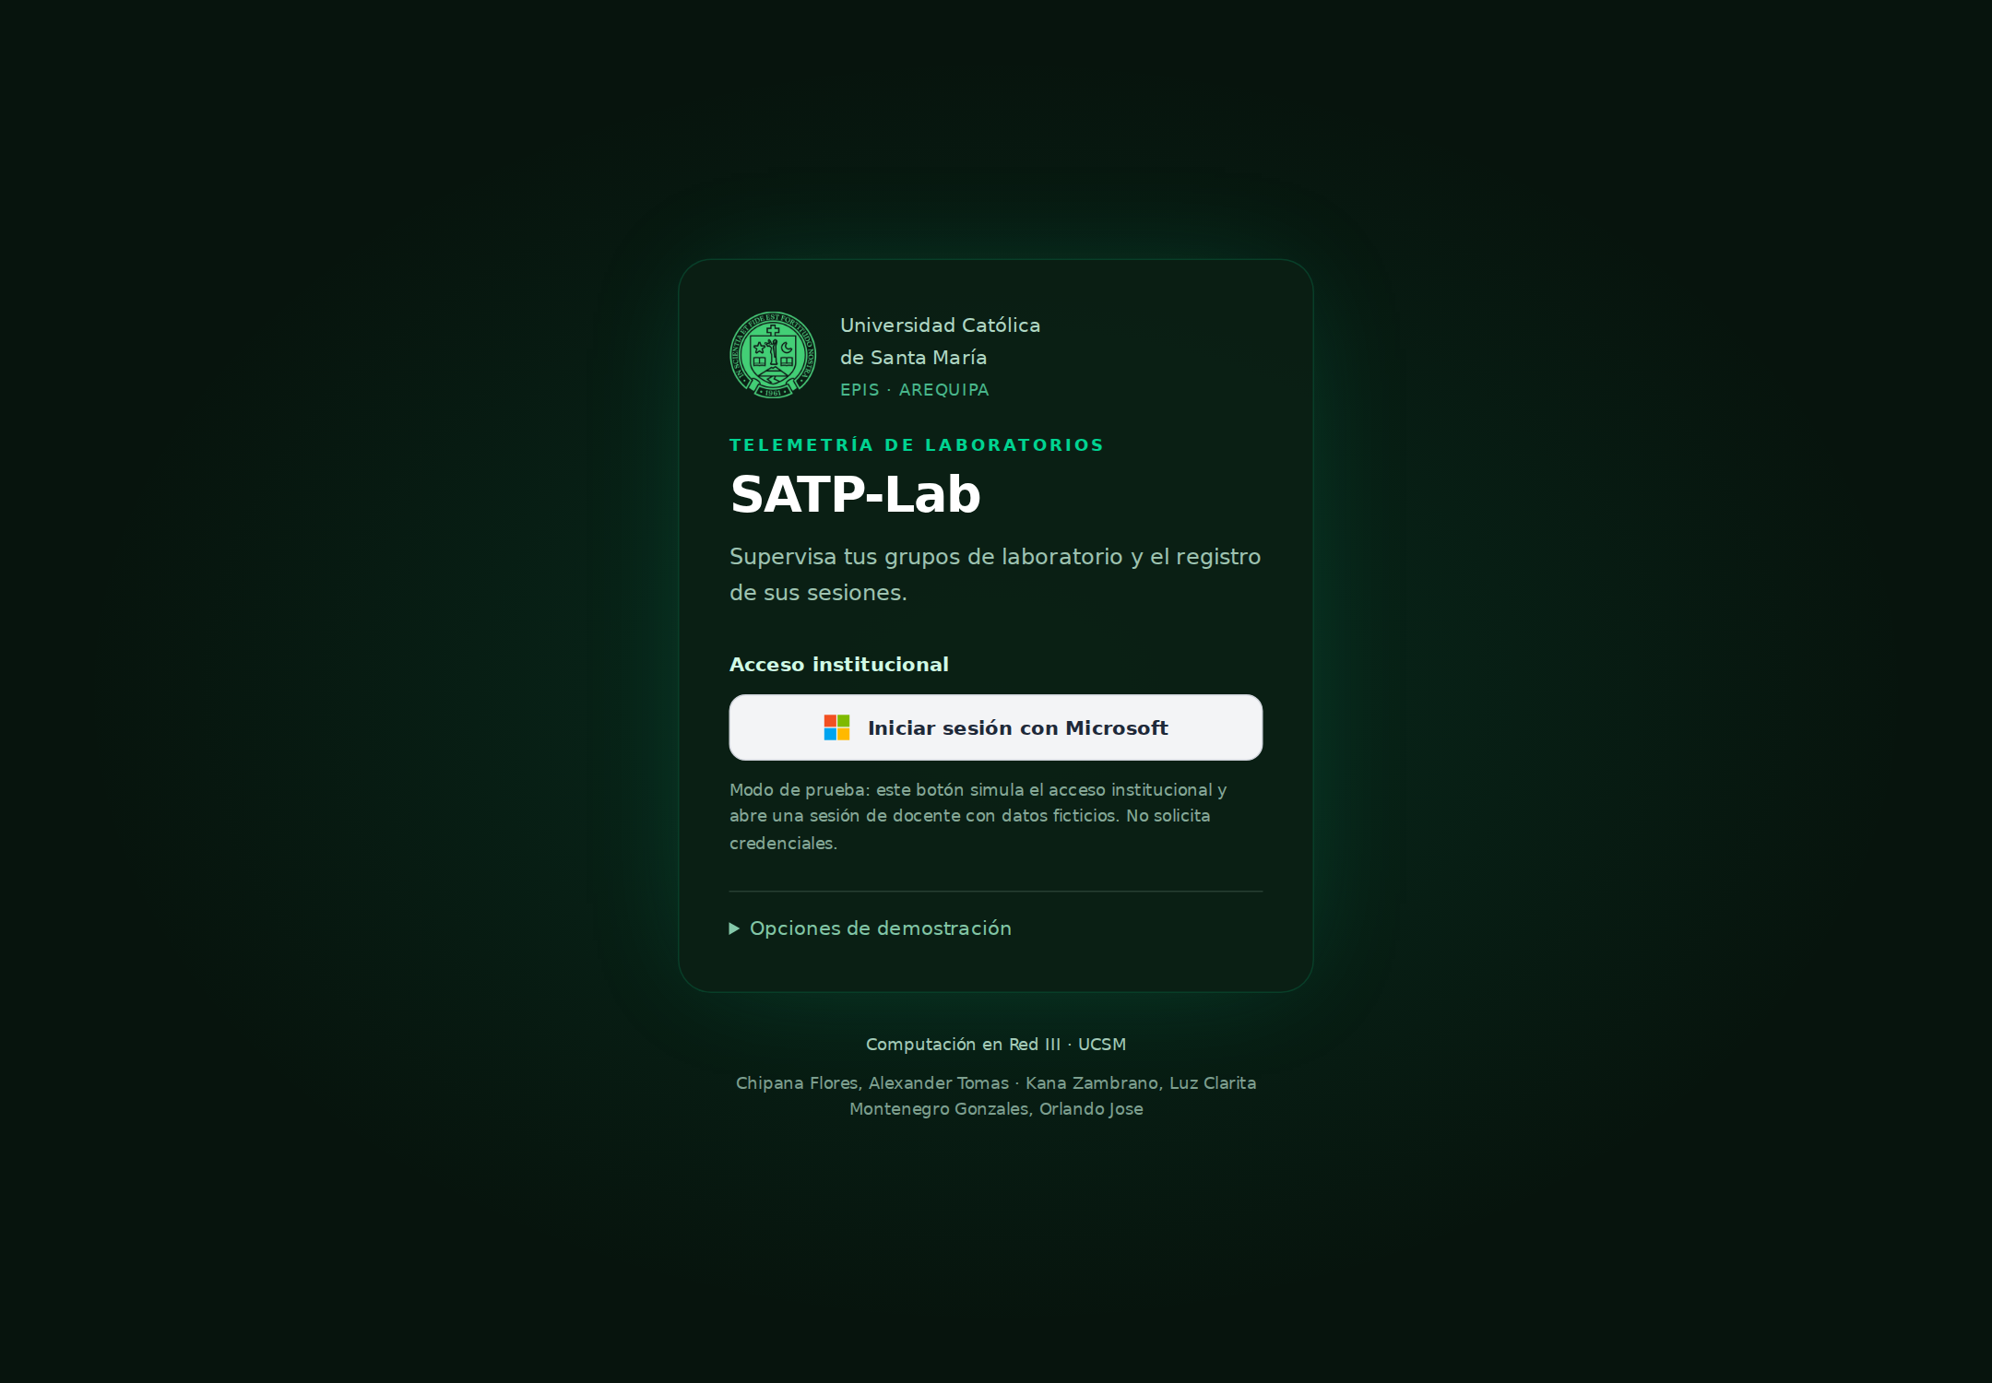

Opciones de demostración
Finalidad. Permitir la revisión de las interfaces disponibles para cada rol durante la presentación del frontend.
Funcionalidades y acciones. Al desplegar Opciones de demostración, el usuario selecciona Docente o Administrador y pulsa Entrar a la demostración. El sistema conserva el perfil elegido y abre el selector de grupos con las opciones correspondientes.
Elementos relevantes. El formulario contiene dos opciones de selección exclusiva, una por rol, y el botón de entrada. El texto explicativo indica que, al integrar el acceso institucional, los permisos dependerán del rol asignado a la cuenta y de los grupos autorizados.
Acceso y relación con el sistema. Se accede desde el login. La elección manual del rol pertenece a la demostración y permite documentar el menú administrativo y los grupos visibles para cada perfil.
Figura 2. Selección de un perfil de demostración
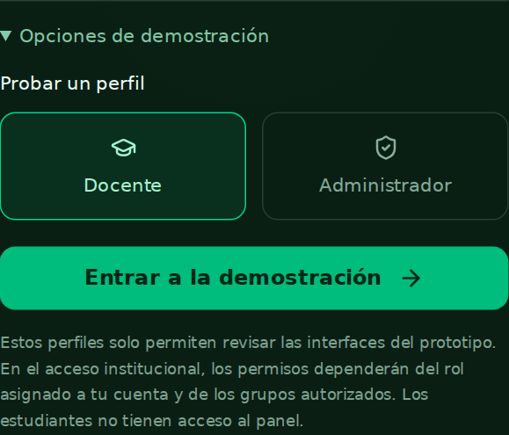

Grupos de laboratorio del docente
Finalidad. Mostrar los grupos prácticos asignados al docente y permitir la elección de la sesión que desea supervisar.
Funcionalidades y acciones. El docente busca por curso, grupo o laboratorio, aplica el filtro de curso y abre una tarjeta mediante Ver grupo de laboratorio. En el conjunto inicial, el perfil docente dispone de tres grupos asignados.
Elementos relevantes. Cada tarjeta presenta el curso, número de grupo, laboratorio y pabellón, horario, cantidad de matriculados, estudiantes conectados y estado de sesión. El contador de conectados considera estudiantes únicos, aunque una persona utilice varios dispositivos.
Acceso y relación con el sistema. Disponible para Docente. El menú identifica este acceso como Mis grupos. Las tarjetas llevan a En vivo y toman su lista de estudiantes de las asignaciones del catálogo académico.
Figura 3. Grupos asignados al docente
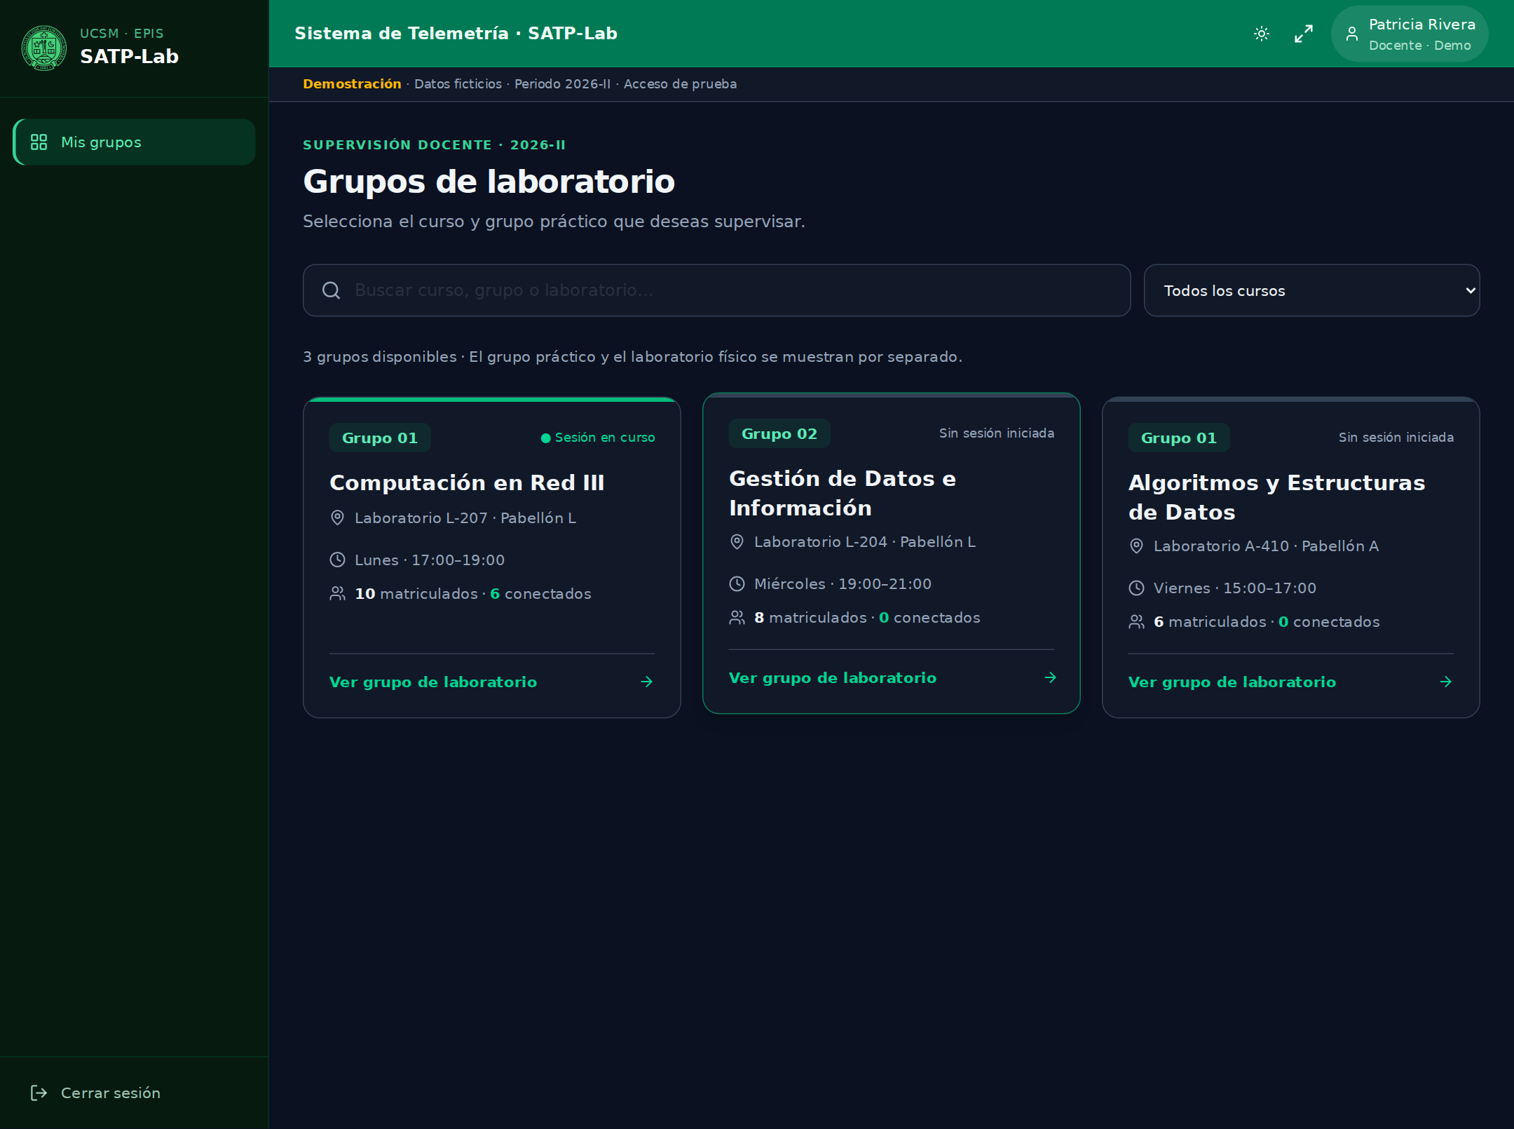

Grupos de laboratorio del administrador
Finalidad. Dar al administrador una vista de los grupos prácticos disponibles en el catálogo de demostración.
Funcionalidades y acciones. El administrador usa la misma búsqueda y filtro del selector y puede abrir cualquiera de los cuatro grupos iniciales. También accede a Matrícula desde el menú para revisar las asignaciones.
Elementos relevantes. Las tarjetas mantienen la identificación de curso, grupo, espacio físico, horario y cantidades. En el menú se muestran Grupos de laboratorio y Matrícula. Dos tarjetas pueden compartir el código L-207 porque corresponden a grupos distintos que utilizan el mismo espacio.
Acceso y relación con el sistema. Disponible para Administrador. Se relaciona con la supervisión de todos los grupos de ejemplo y con la consulta académica. El laboratorio compartido no une los estudiantes de ambos grupos.
Figura 4. Selector de grupos del administrador
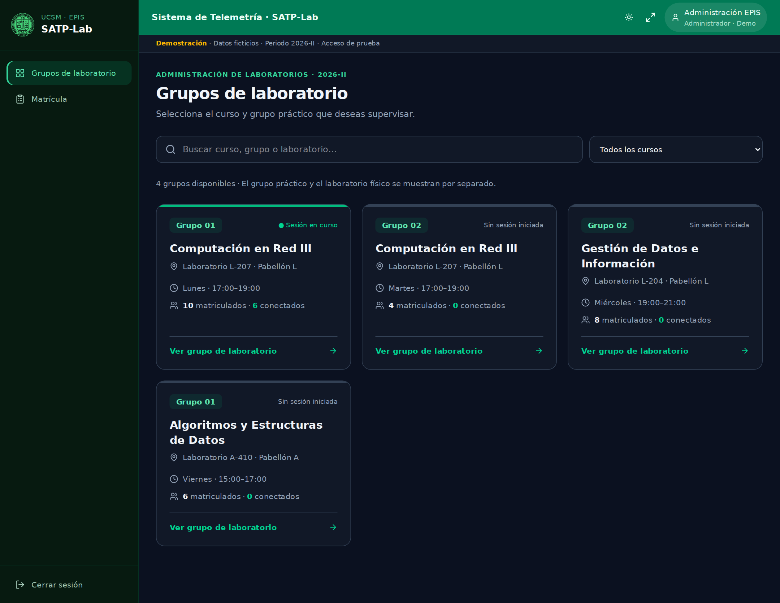

Navegación general y presentación
Finalidad. Mantener identificado el perfil y el grupo activo mientras se recorren las vistas internas.
Funcionalidades y acciones. El usuario navega por las opciones visibles, vuelve a Grupos de laboratorio, cambia entre tema claro y oscuro, solicita pantalla completa y cierra la sesión de acceso. La opción activa queda resaltada.
Elementos relevantes. El menú incluye Mis grupos o Grupos de laboratorio, las vistas del grupo seleccionado y Matrícula para el administrador. La barra superior muestra el nombre y rol de prueba. El aviso Demostración · Datos ficticios · Periodo 2026-II · Acceso de prueba acompaña las vistas internas. La identidad mostrada no abre un formulario de perfil.
Acceso y relación con el sistema. Disponible para Docente y Administrador según sus permisos. Esta estructura conecta todos los módulos y conserva el contexto del grupo. El cambio de tema se guarda en el navegador; la pantalla completa depende de su compatibilidad.
Figura 5. Estructura general en tema claro
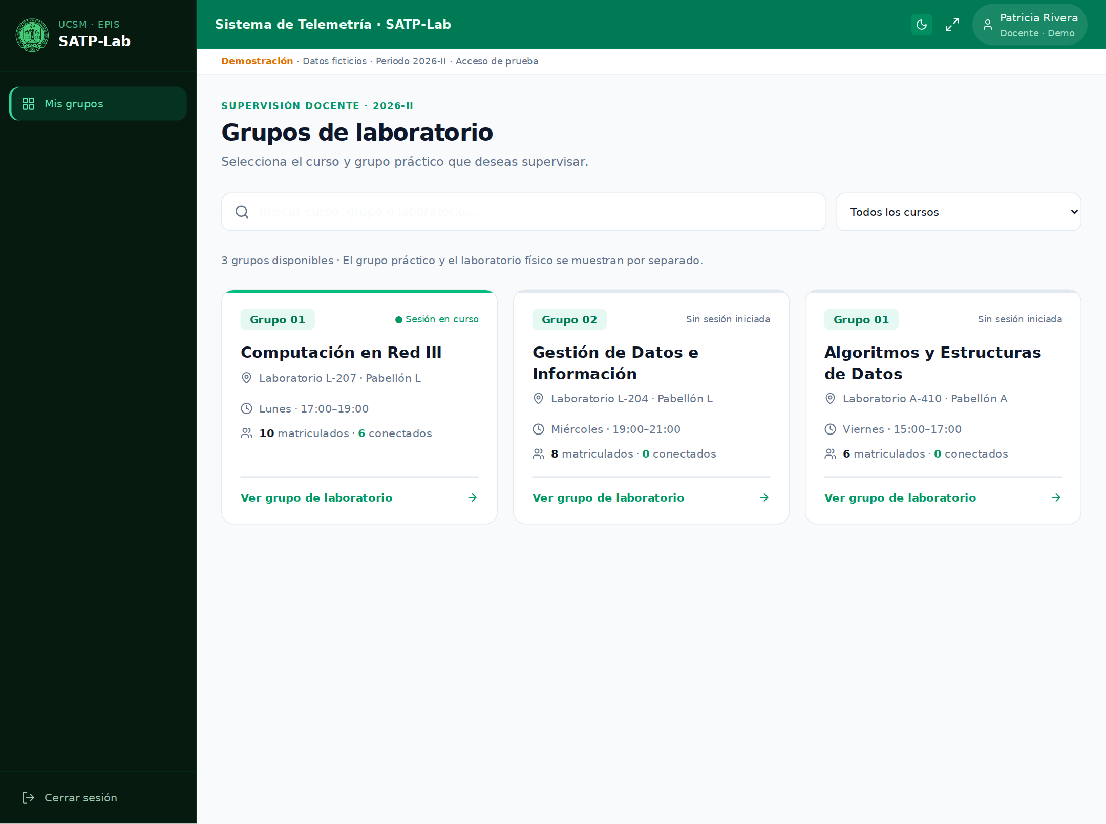

Menú de navegación en pantalla pequeña
Finalidad. Permitir el acceso a las mismas opciones del sistema cuando el ancho de pantalla no admite el menú lateral permanente.
Funcionalidades y acciones. El usuario pulsa Abrir menú, elige una vista y el panel se cierra al navegar. También puede usar Cerrar menú o la tecla Escape para salir del panel sin cambiar de vista.
Elementos relevantes. Se presenta un panel lateral superpuesto con identificación del sistema, contexto del grupo, enlaces disponibles y Cerrar sesión. La interfaz usa un diálogo y mantiene el contenido principal detrás del menú. Las tablas amplias permiten desplazamiento horizontal para consultar sus columnas.
Acceso y relación con el sistema. Disponible para ambos perfiles en pantallas pequeñas. El menú conserva los permisos y enlaces del escritorio. La captura muestra el menú abierto en una ventana de 390 píxeles de ancho.
Figura 6. Menú en una pantalla de ancho reducido
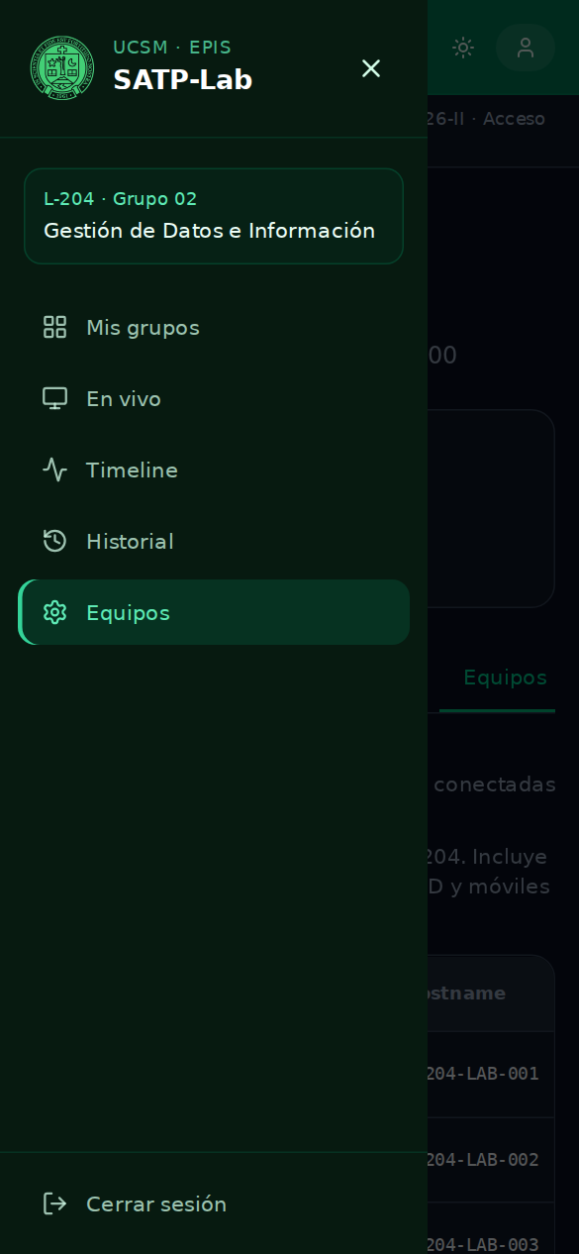

Supervisión en vivo del grupo
Finalidad. Consultar la situación actual de los estudiantes matriculados en el grupo práctico y el tiempo que acumulan durante la sesión.
Funcionalidades y acciones. Permite buscar por nombre, correo o código, iniciar o finalizar la sesión, simular la conexión de un dispositivo y desconectar los dispositivos activos de un estudiante. La lista prioriza a quienes tienen conexión activa y conserva una sola fila por persona.
Elementos relevantes. El encabezado separa curso, grupo, laboratorio, pabellón y horario. El panel de sesión informa el bloque programado y el tiempo transcurrido. Los indicadores muestran matriculados, conectados, estudiantes con LAB/BYOD y tiempo promedio de todos los matriculados. La tabla contiene estado, estudiante, dispositivos conectados, tiempo certificable y acciones de prueba.
Acceso y relación con el sistema. Acceden el docente asignado y el administrador. La lista proviene de Matrícula. Los intervalos alimentan Timeline y, al finalizar, el resumen de Historial. El selector de grupo aparece cuando el perfil tiene varios grupos permitidos en el mismo laboratorio.
Figura 7. Supervisión en vivo de una sesión en curso
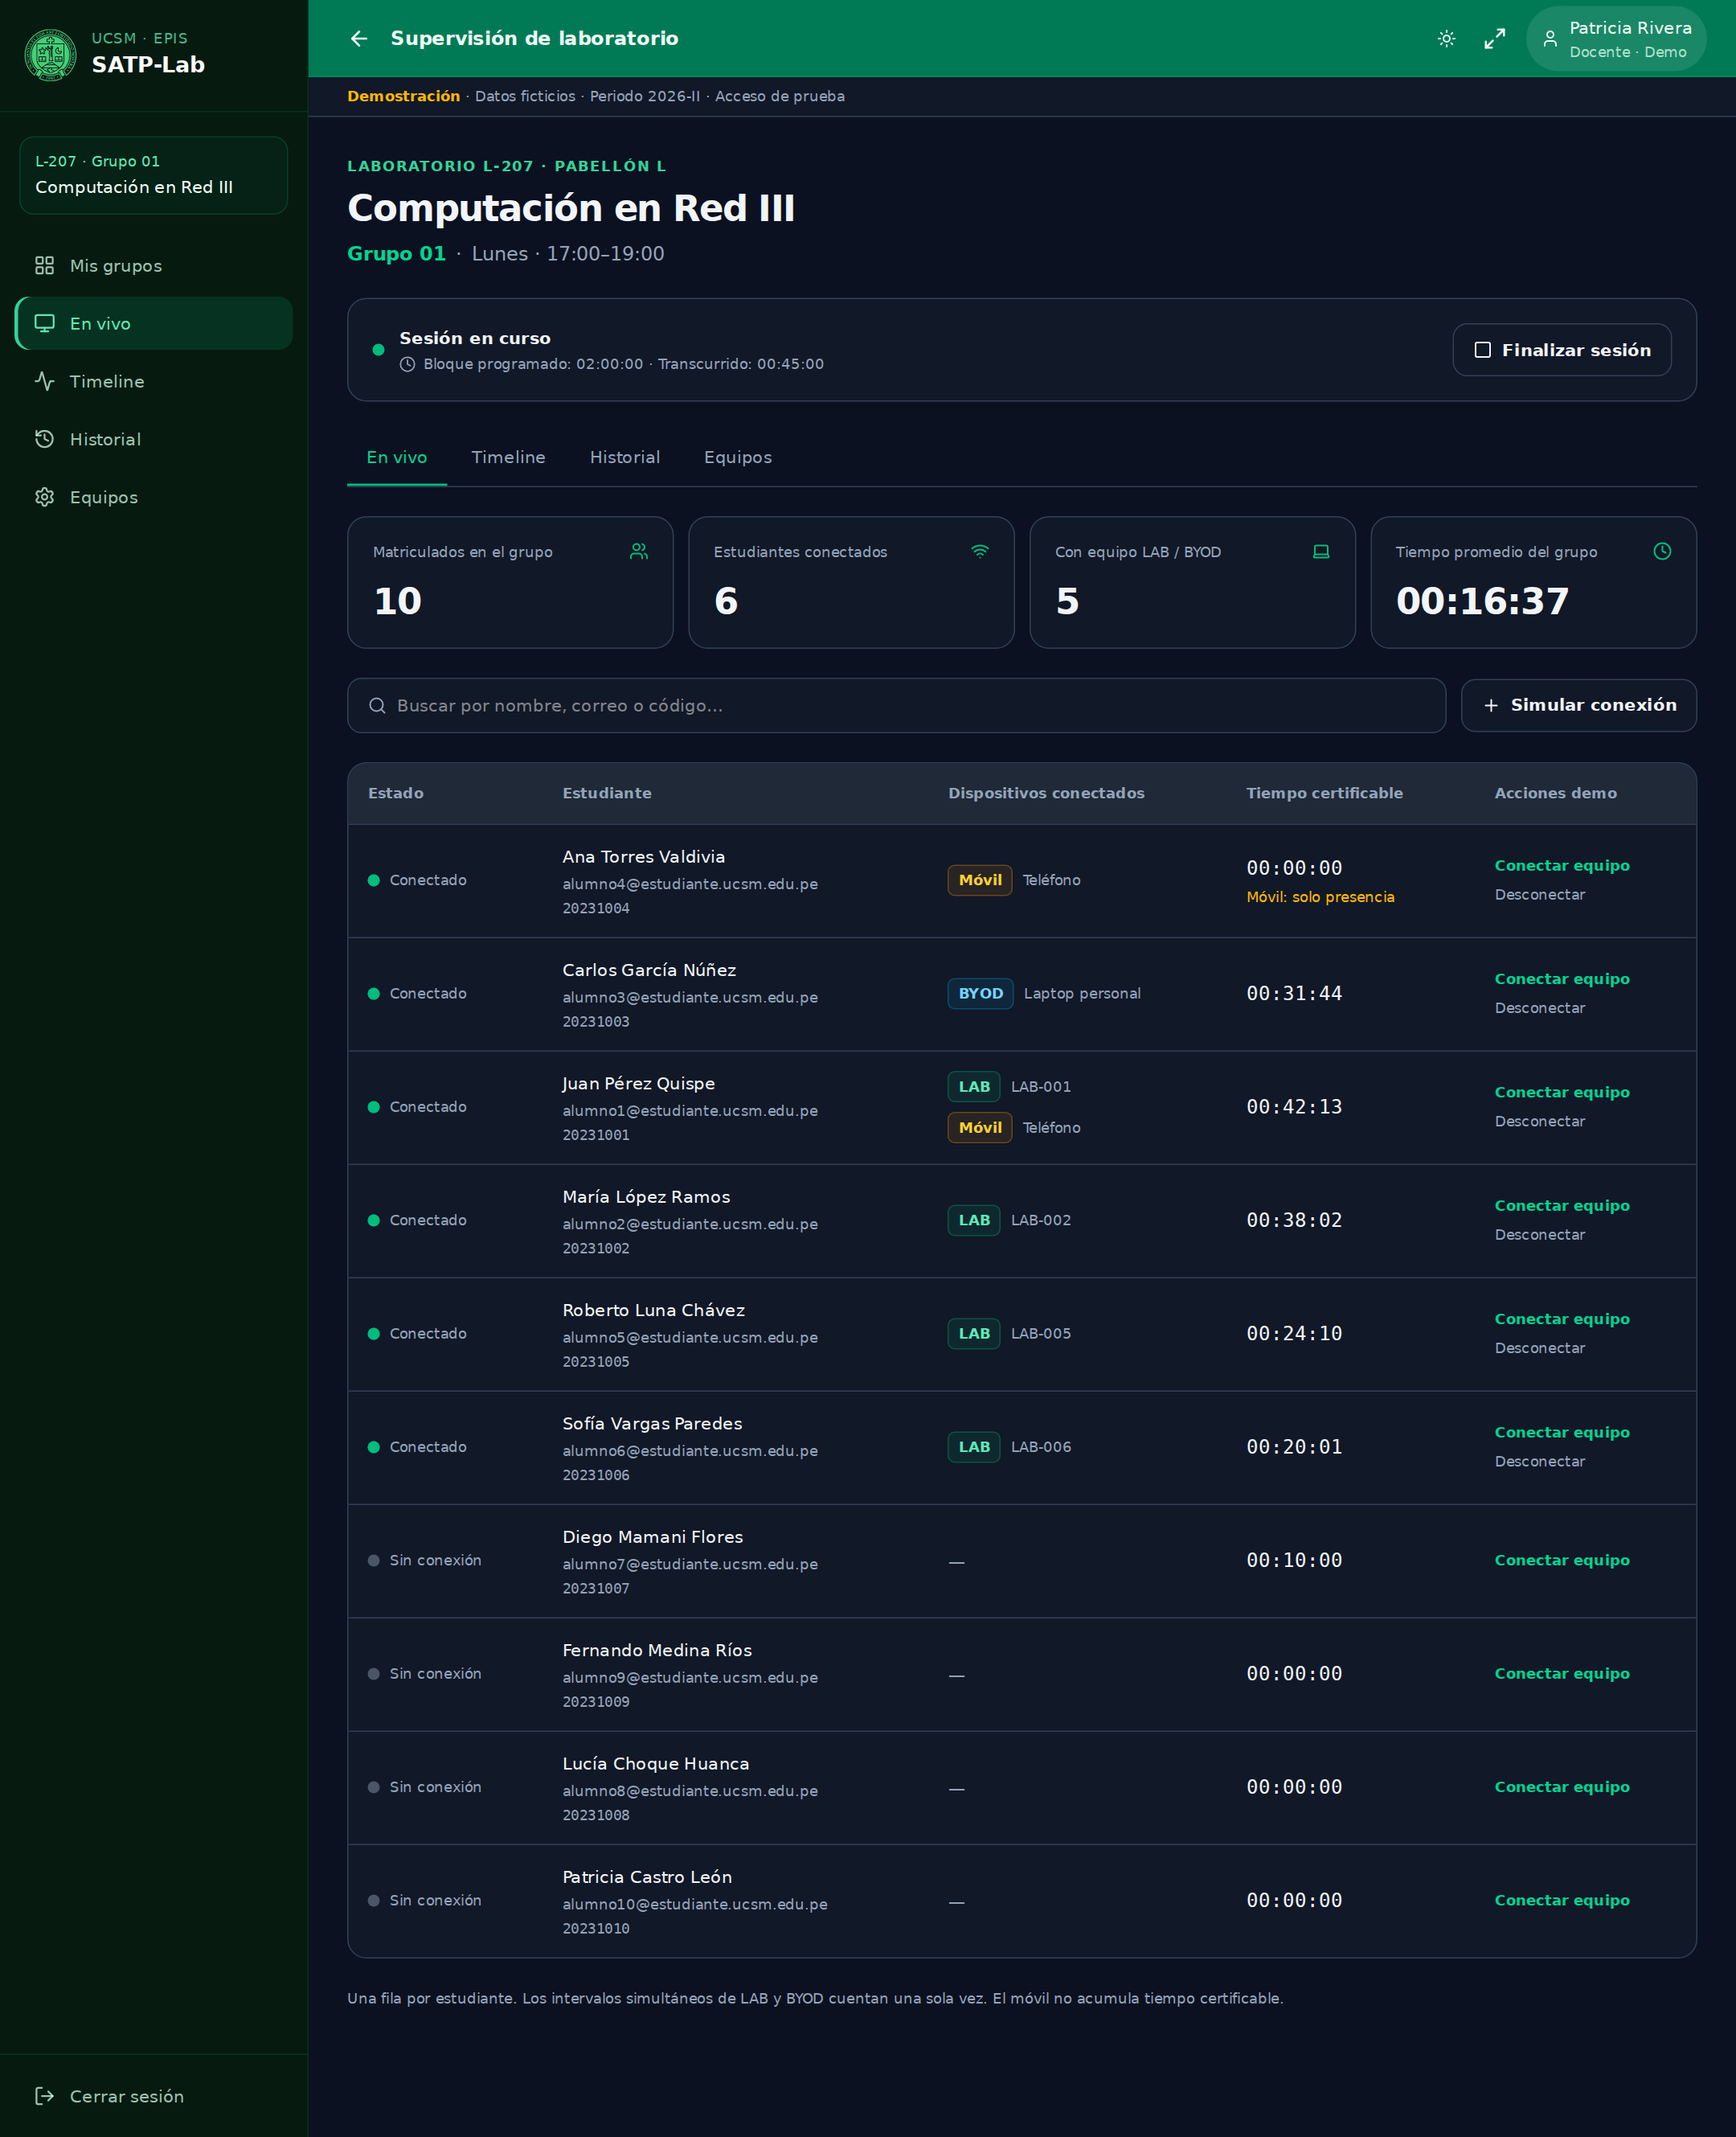

Estados de la sesión práctica
Finalidad. Comunicar si el registro de tiempo está pendiente de inicio, en curso o finalizado, y ofrecer la acción que corresponde a cada estado.
Funcionalidades y acciones. Sin iniciar se muestra Iniciar sesión y no se acumula tiempo certificable. En curso se actualizan los tiempos y aparece Finalizar sesión. Al finalizar, el tiempo de esa sesión queda cerrado y se habilita Nueva sesión. Iniciar una sesión se refiere al bloque práctico, de forma independiente al acceso del usuario.
Elementos relevantes. El panel usa una etiqueta de estado y un indicador visual, además del bloque programado y el tiempo transcurrido cuando existe un inicio. Si otro grupo ya tiene una sesión en curso en el mismo laboratorio, el sistema muestra el conflicto y evita iniciar ambas simultáneamente.
Acceso y relación con el sistema. Disponible para Docente y Administrador. Comparte el contexto con las pestañas del grupo y determina el intervalo válido para Timeline y el cierre de Historial.
Figura 8. Sesión práctica sin iniciar
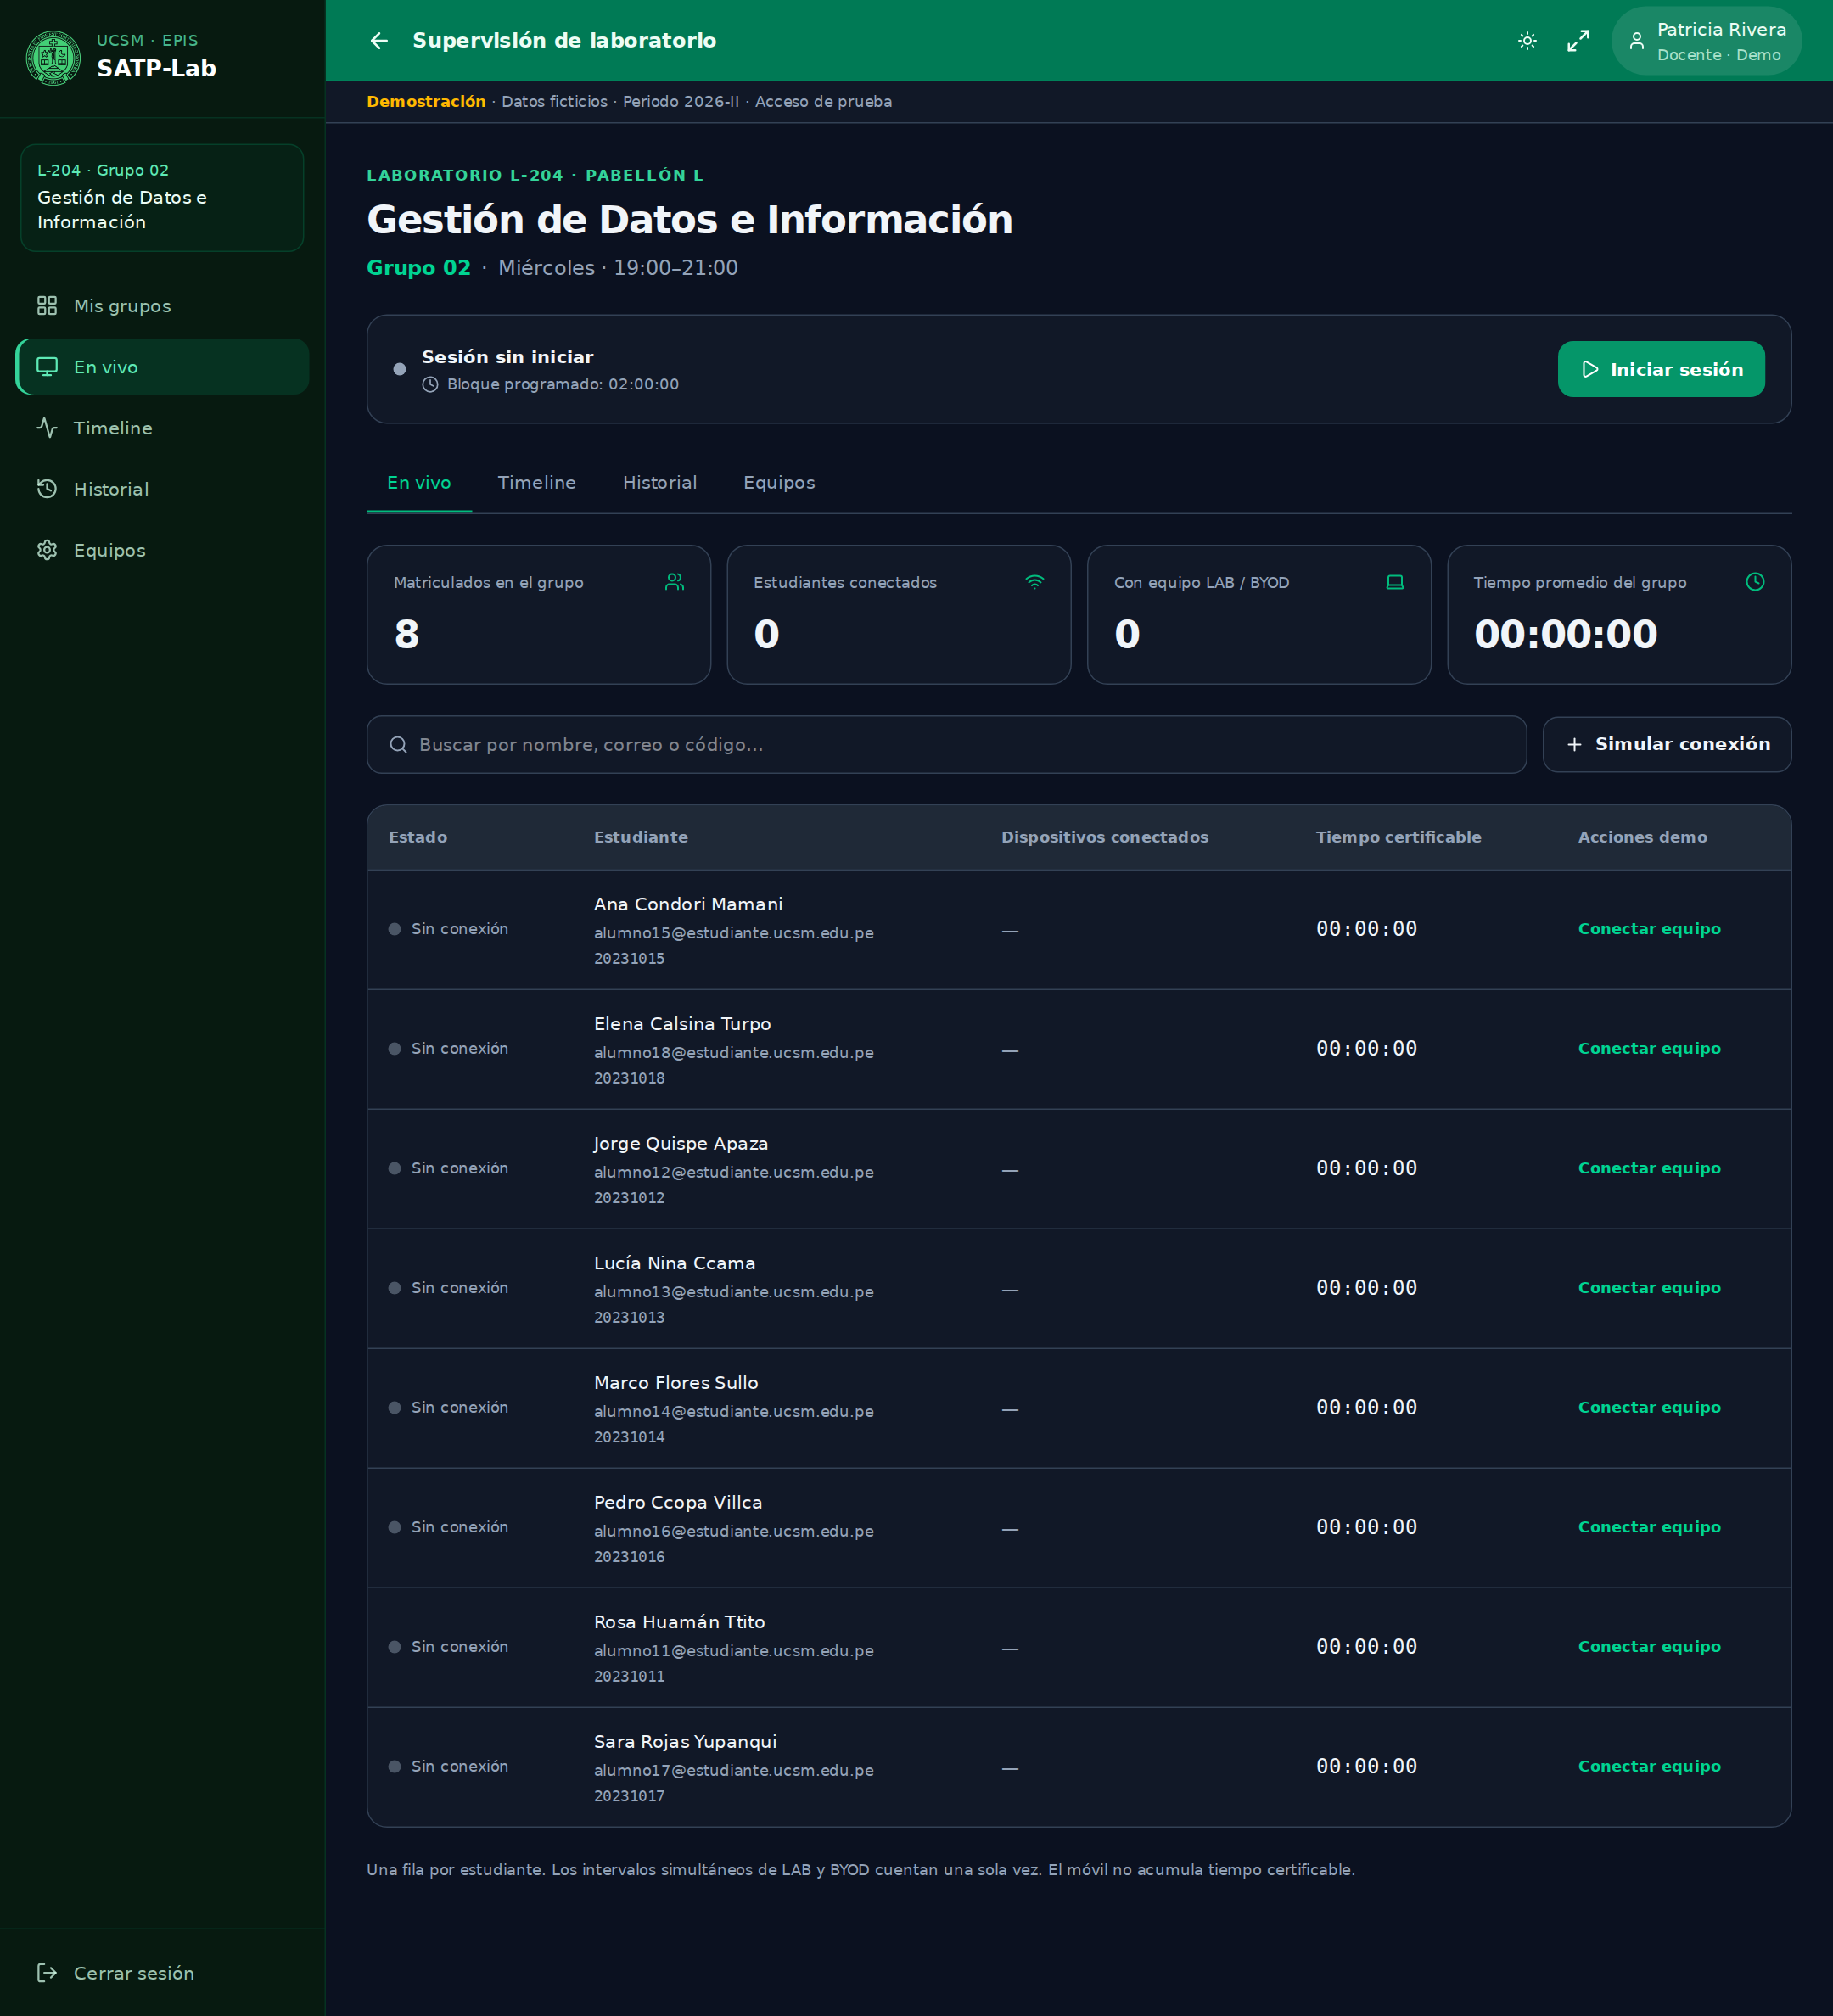
Figura 9. Sesión práctica finalizada
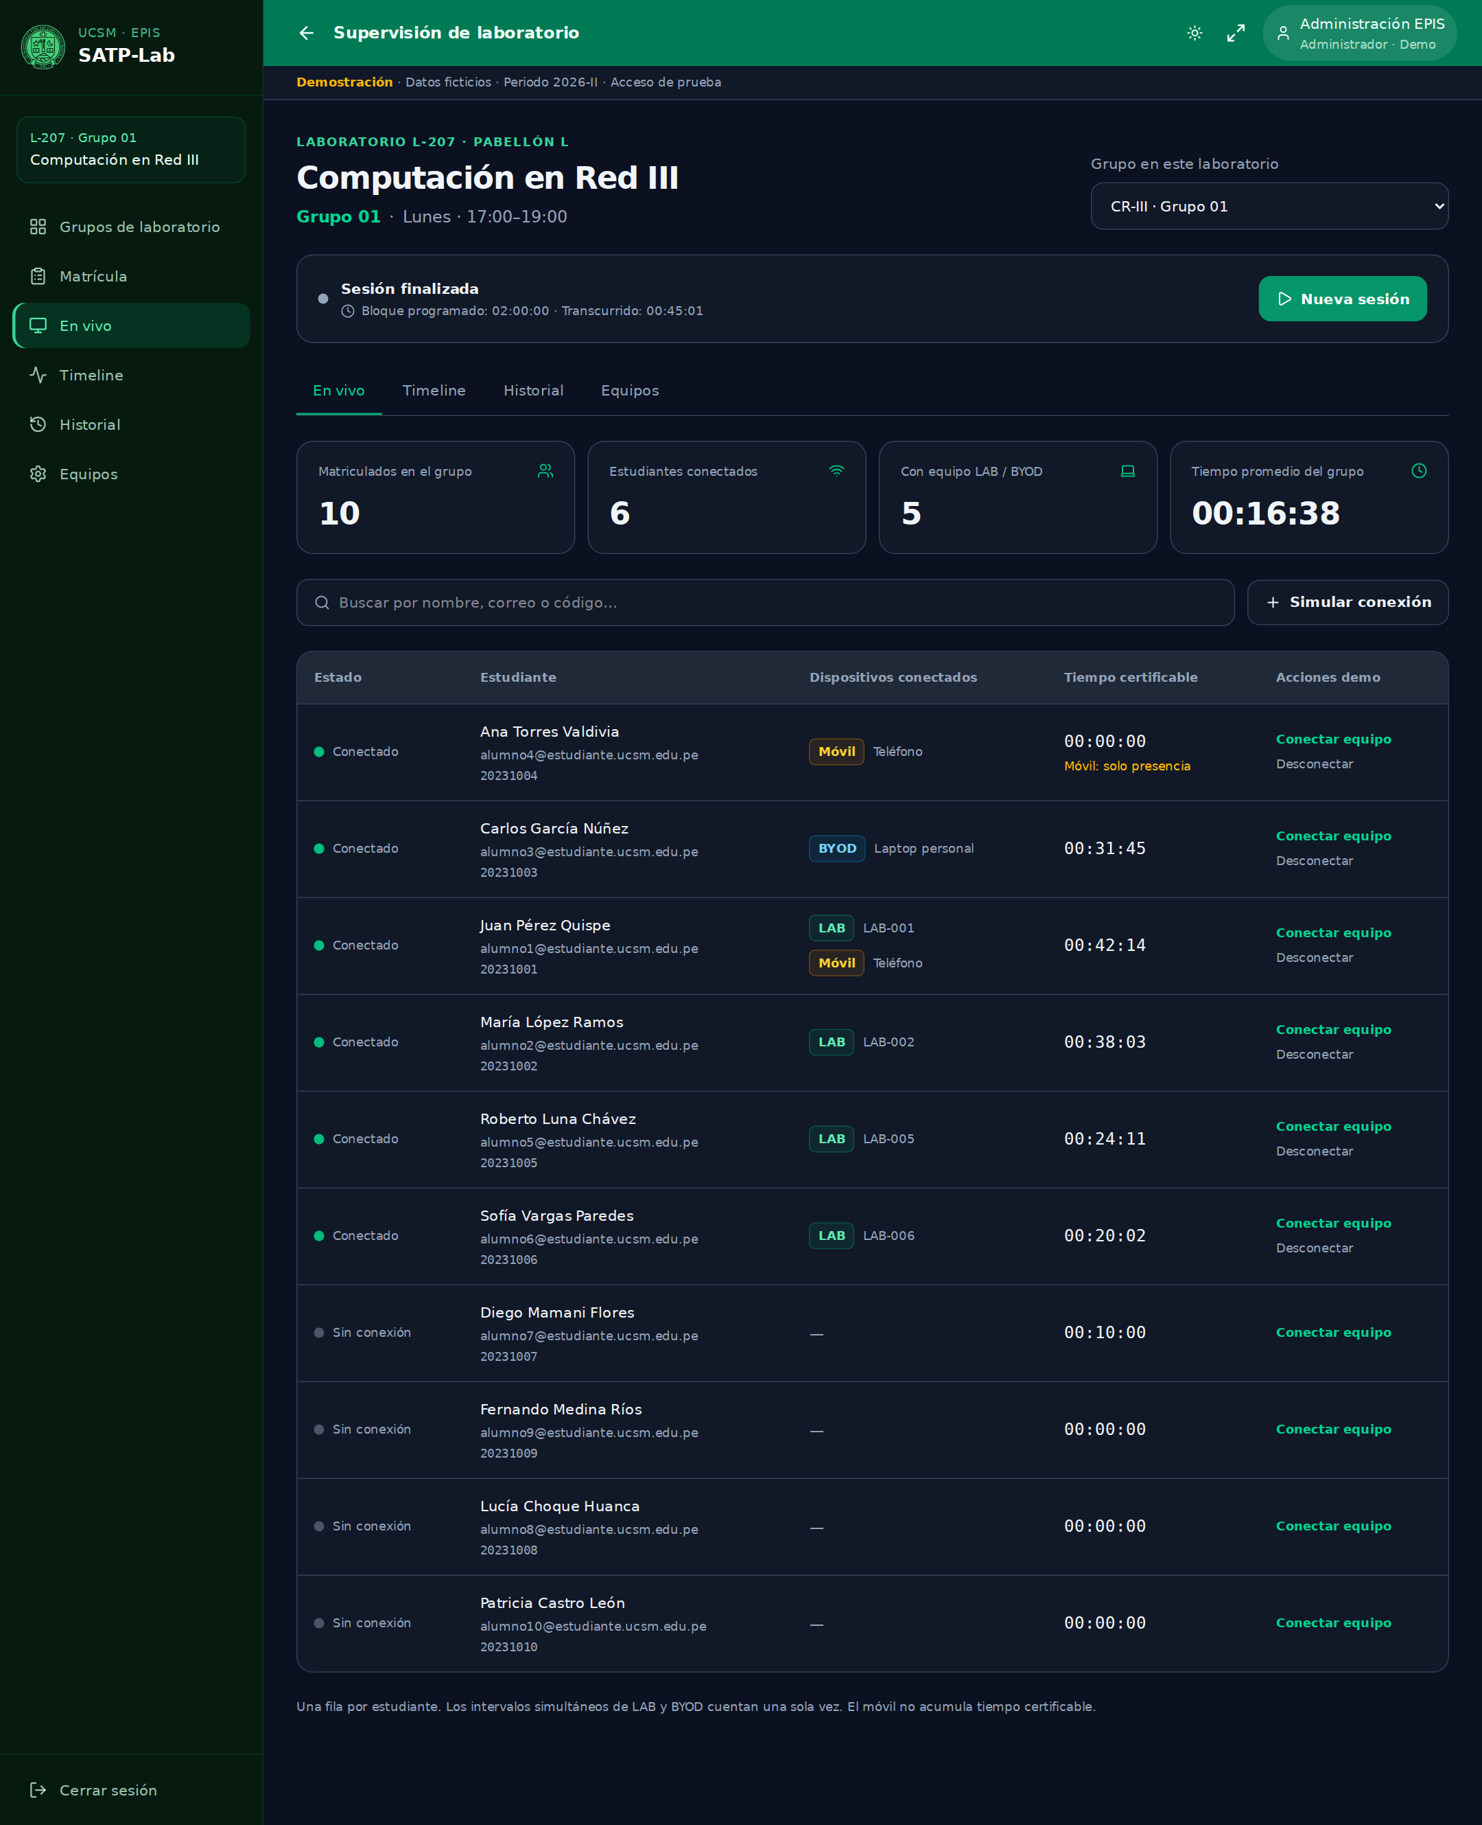

Simular conexión de dispositivo
Finalidad. Demostrar cómo la supervisión agrupa los dispositivos de un estudiante y diferencia la presencia móvil del tiempo certificable.
Funcionalidades y acciones. Se abre con Simular conexión o Conectar equipo en una fila. El usuario selecciona un estudiante matriculado, elige el tipo de dispositivo y pulsa Conectar dispositivo. Cancelar, Cerrar diálogo o Escape cierra el formulario. Se informa si ya existe una conexión activa del mismo tipo para ese estudiante.
Elementos relevantes. Contiene el selector Estudiante del grupo y el selector Tipo de dispositivo con LAB, BYOD y Móvil. LAB identifica un equipo del laboratorio; BYOD, una laptop personal. La explicación del formulario indica que el móvil solo aporta presencia. Los mensajes de error aparecen dentro del diálogo.
Acceso y relación con el sistema. Disponible para Docente y Administrador en En vivo. La operación actualiza la fila, los indicadores y los intervalos del grupo. El botón general no permite abrir una conexión cuando el grupo carece de estudiantes matriculados.
Figura 10. Formulario de conexión de un dispositivo
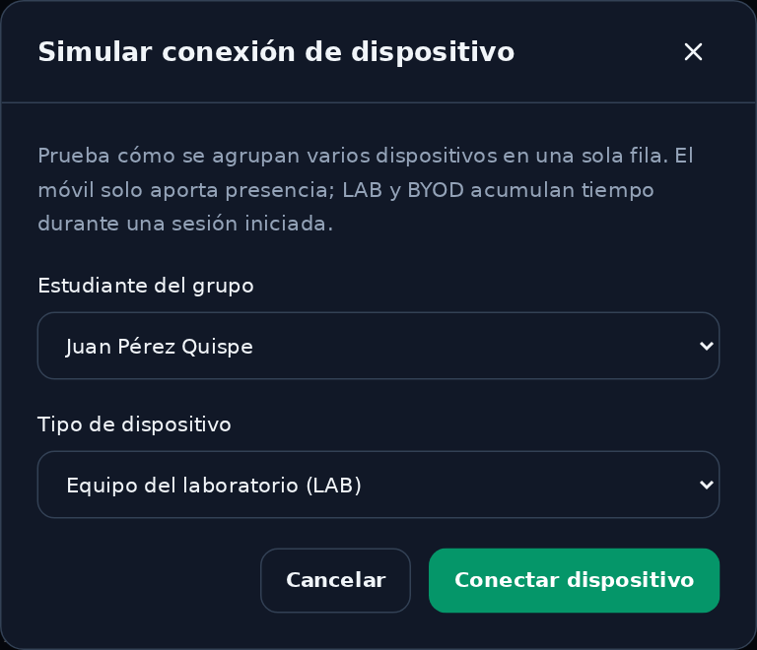

Confirmación de finalización de sesión
Finalidad. Confirmar el cierre del bloque práctico antes de detener su registro y guardar el resumen de la demostración.
Funcionalidades y acciones. Al pulsar Finalizar sesión se abre la confirmación. Finalizar y guardar cierra la sesión activa, fija su momento de fin y agrega los resultados por estudiante al historial del grupo. Cancelar o cerrar el diálogo conserva la sesión en curso.
Elementos relevantes. El diálogo identifica el curso y número de grupo y explica que el resumen se guardará en el historial de la demostración. Presenta los botones Cancelar y Finalizar y guardar, además del control de cierre.
Acceso y relación con el sistema. Disponible para Docente y Administrador cuando existe una sesión en curso. Se relaciona con En vivo, Timeline e Historial. La operación guarda datos de prueba en el navegador y no emite una certificación institucional.
Figura 11. Confirmación del cierre de una sesión práctica
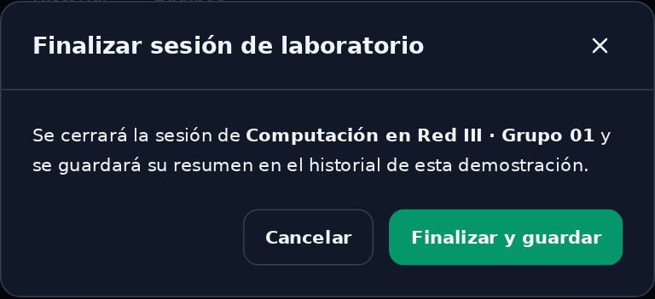

Línea de tiempo de conexiones
Finalidad. Mostrar los intervalos certificables de cada estudiante dentro de la sesión del grupo y permitir identificar interrupciones.
Funcionalidades y acciones. La pestaña Timeline presenta una fila por estudiante con barras proporcionales al tiempo de LAB/BYOD y el total acumulado. Las desconexiones intermedias se conservan como espacios entre intervalos. Un estudiante desconectado permanece en la visualización con sus registros anteriores.
Elementos relevantes. Incluye una escala en minutos, nombre del estudiante, estado actual, barras de conexión y duración total. Los intervalos superpuestos se unen antes de representarse. Los mensajes Sin tiempo registrado y Móvil: solo presencia explican la ausencia de barras. Antes del inicio se indica que debe iniciarse una sesión.
Acceso y relación con el sistema. Disponible para Docente y Administrador dentro de un grupo permitido. Utiliza los mismos registros de En vivo; al finalizar la sesión, el límite temporal deja de avanzar.
Figura 12. Timeline de una sesión con conexiones e interrupciones
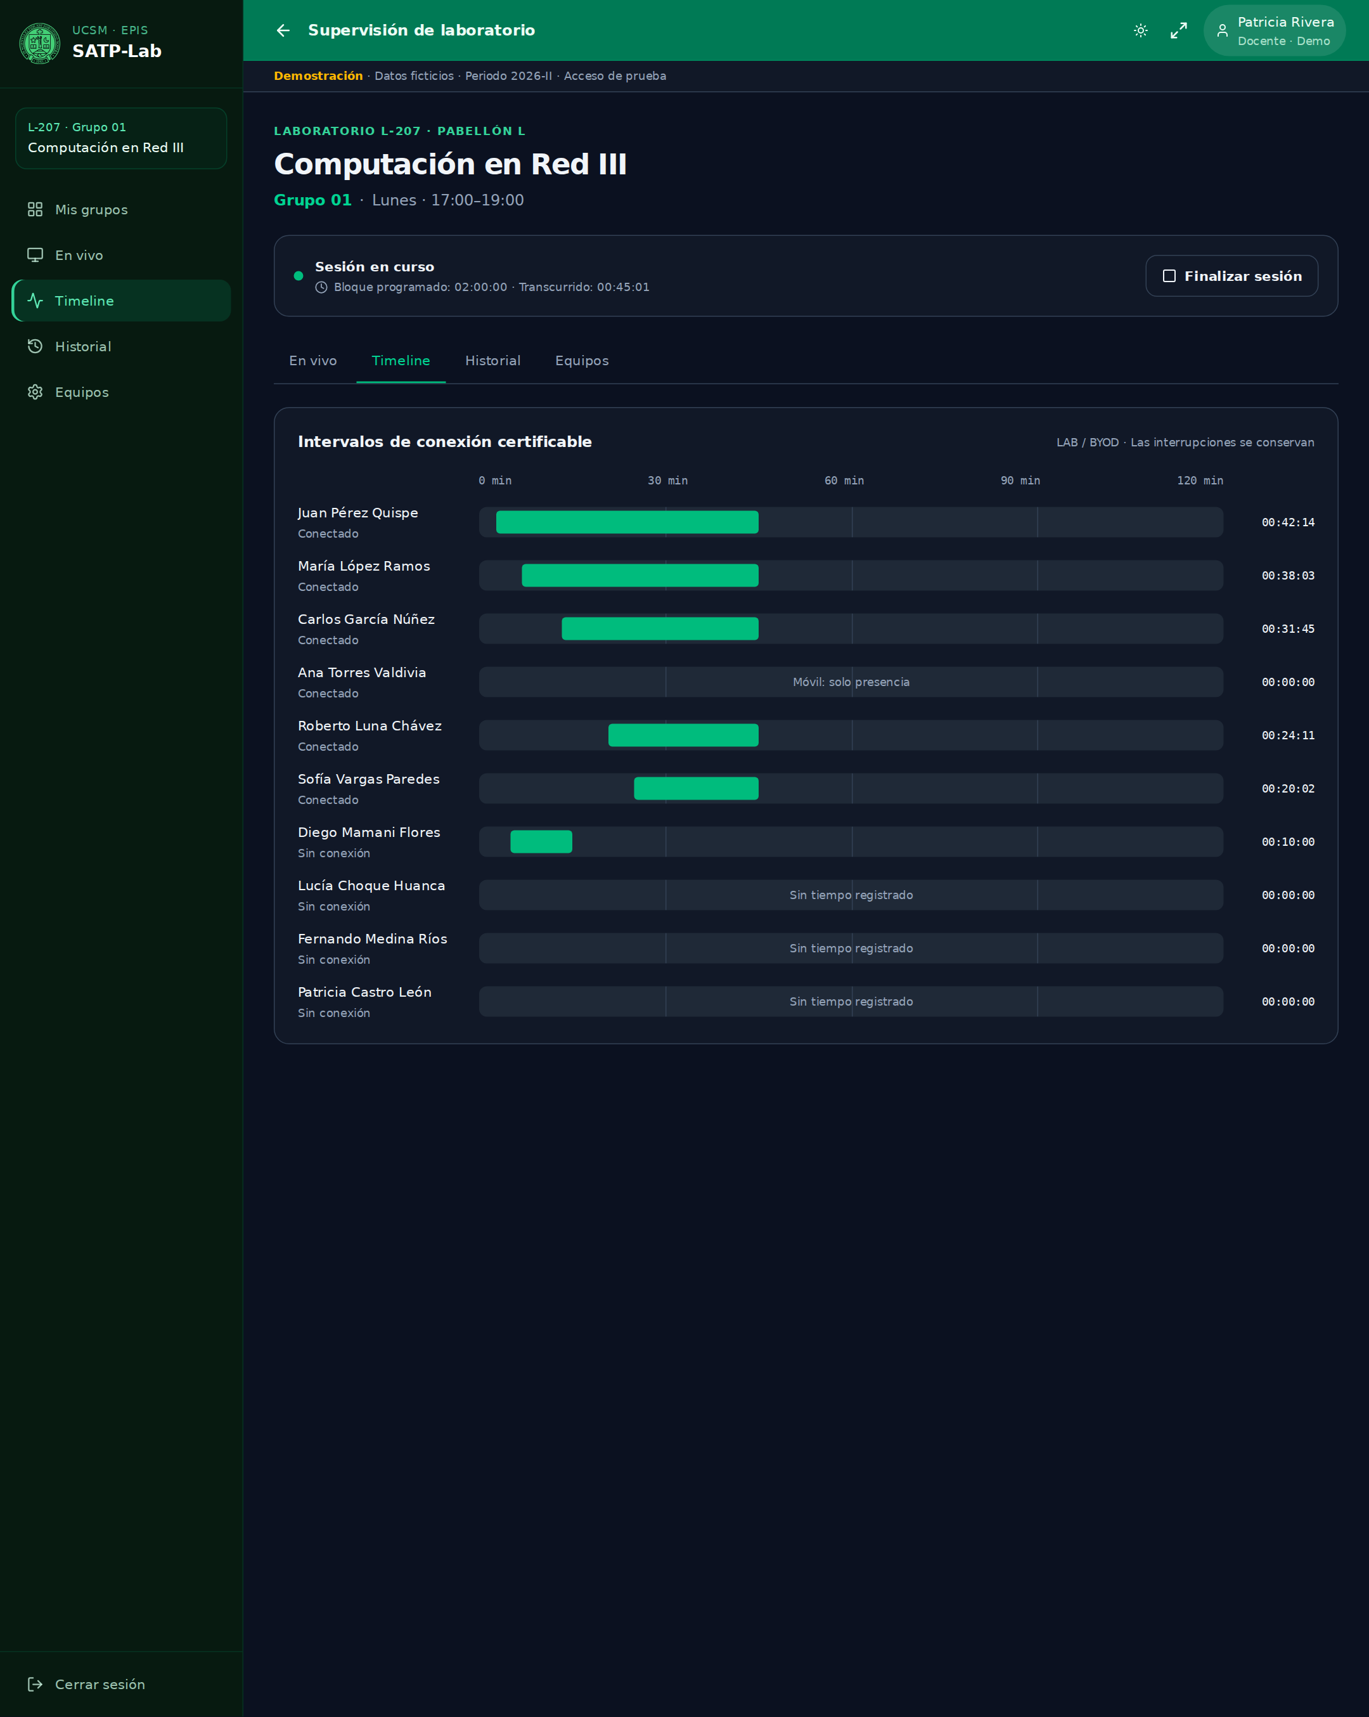
Figura 13. Timeline antes del inicio de una sesión
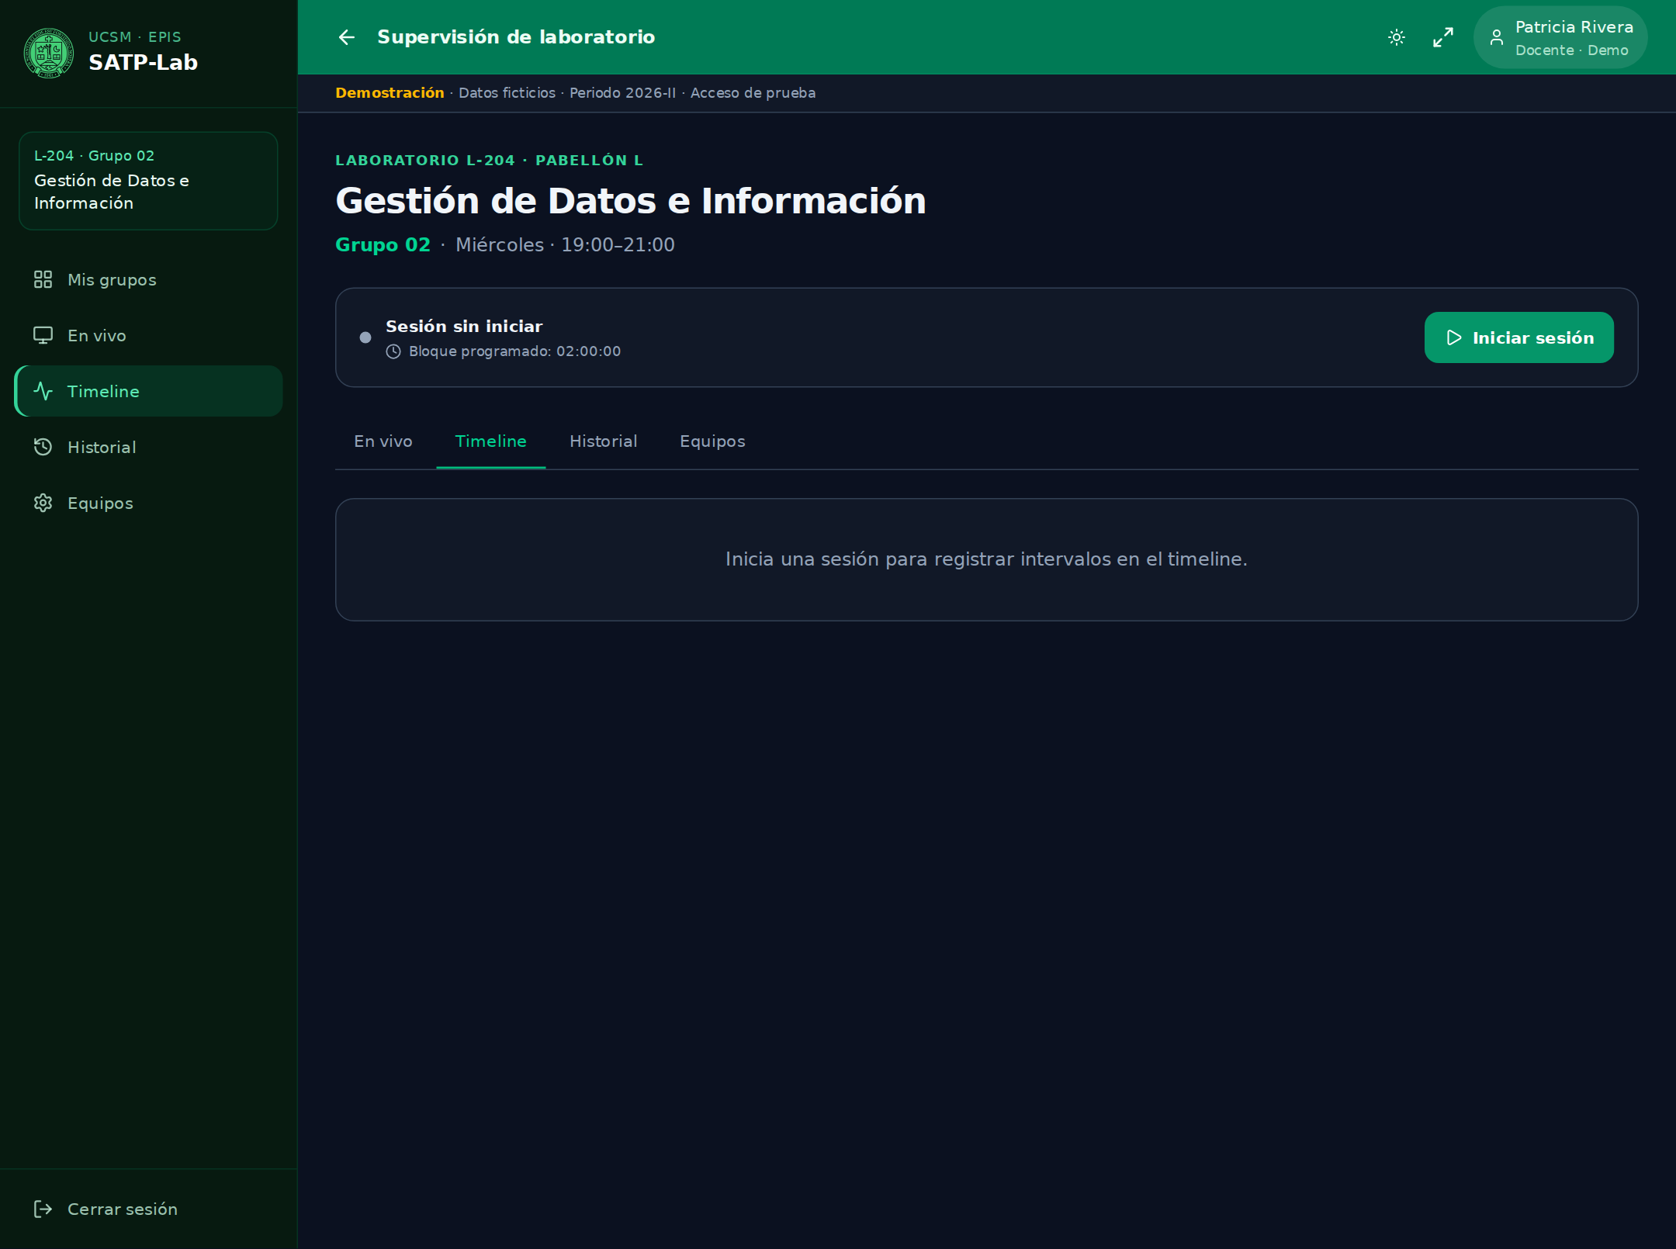

Historial y exportación de resultados
Finalidad. Consultar los resúmenes de sesiones del grupo seleccionado y descargar los resultados visibles.
Funcionalidades y acciones. El usuario filtra por fecha y resultado: todos, certificadas o no certificadas de demostración. Exportar CSV descarga únicamente las filas que cumplen los filtros. El botón se deshabilita si la consulta no devuelve registros.
Elementos relevantes. La tabla incluye fecha, estudiante y código, equipos utilizados, tiempo certificable, porcentaje del bloque y resultado de prueba. Las barras y etiquetas acompañan el porcentaje. Un aviso visible explica que el umbral del 75 % es provisional y que solo LAB/BYOD aportan tiempo. El contador inferior informa los registros mostrados.
Acceso y relación con el sistema. Disponible para Docente y Administrador. Recibe los resúmenes de las sesiones finalizadas y contiene ejemplos precargados. El resultado es una clasificación de demostración; el CSV es la función de reporte implementada.
Figura 14. Historial del grupo y sus filtros
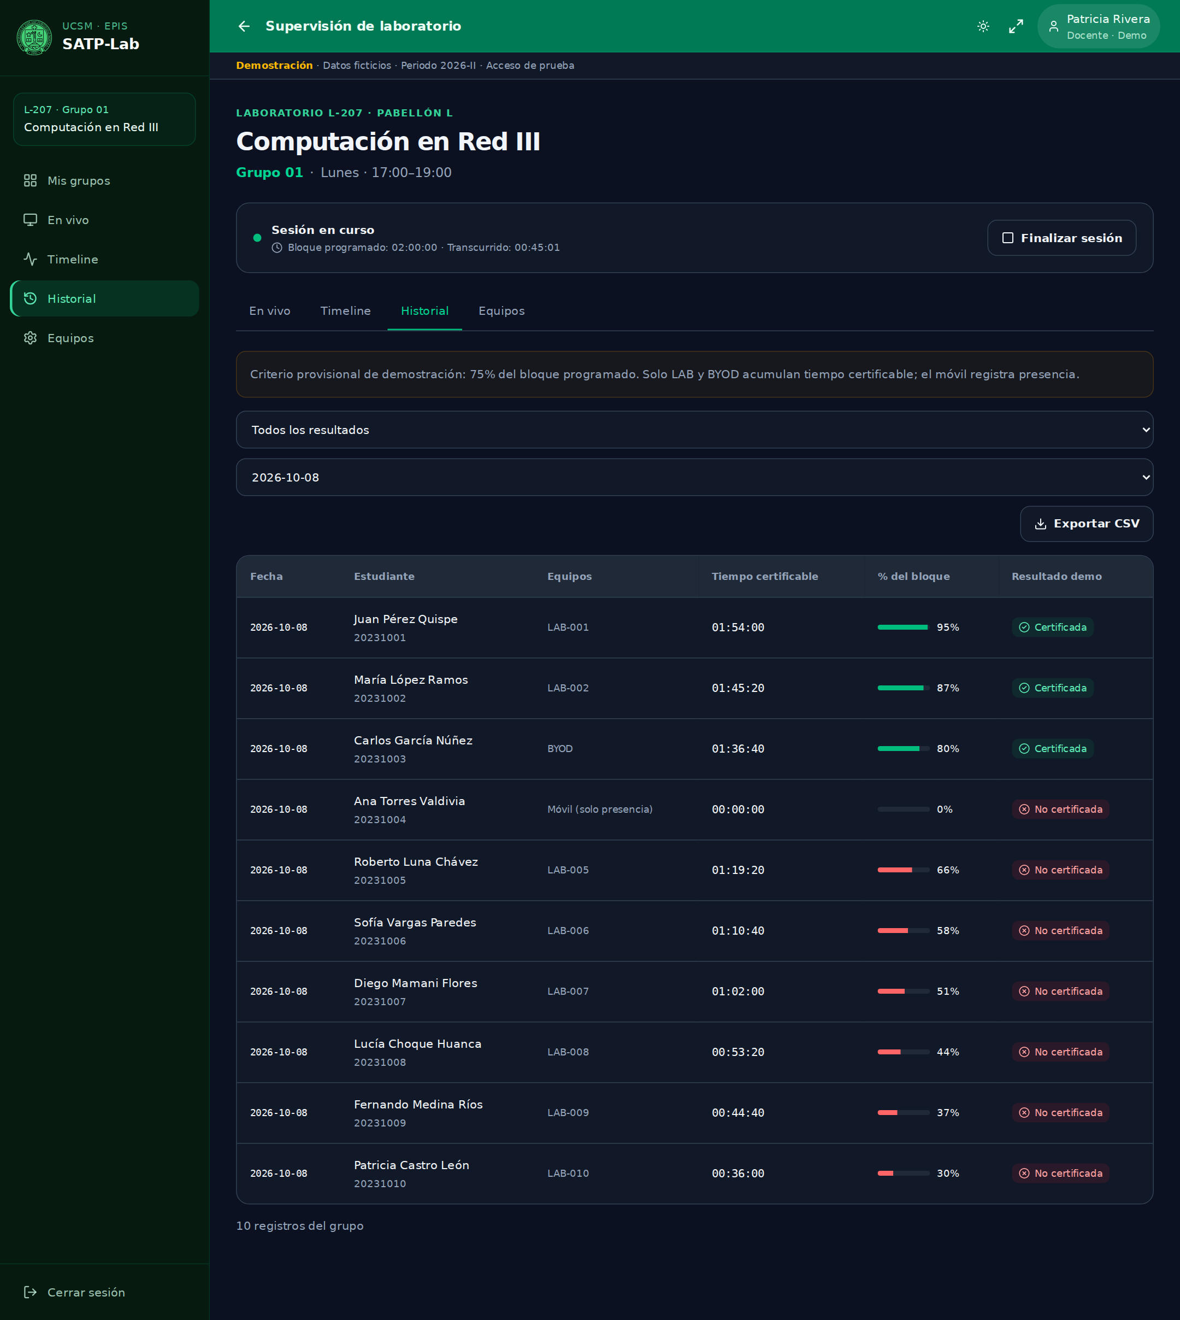

Inventario de equipos del laboratorio
Finalidad. Consultar las estaciones del espacio físico seleccionado y distinguirlas de las laptops personales y móviles de los estudiantes.
Funcionalidades y acciones. El usuario busca por código de equipo, hostname, MAC o IP. La vista informa cuántas estaciones del inventario figuran conectadas. Es una consulta; no presenta formularios para registrar, editar ni eliminar estaciones.
Elementos relevantes. La tabla muestra Estado, Código, Hostname, MAC, IP y TPM 2.0. El estado se deriva de las conexiones LAB activas de los grupos que usan ese laboratorio. El inventario y sus atributos son ficticios; los dispositivos BYOD y móviles se consultan en la lista de estudiantes.
Acceso y relación con el sistema. Disponible para Docente y Administrador desde la pestaña Equipos. Su alcance es el laboratorio físico, aunque se acceda desde un grupo. Por ello, su cantidad de estaciones es independiente de los estudiantes matriculados y del total de dispositivos personales.
Figura 15. Consulta del inventario del laboratorio
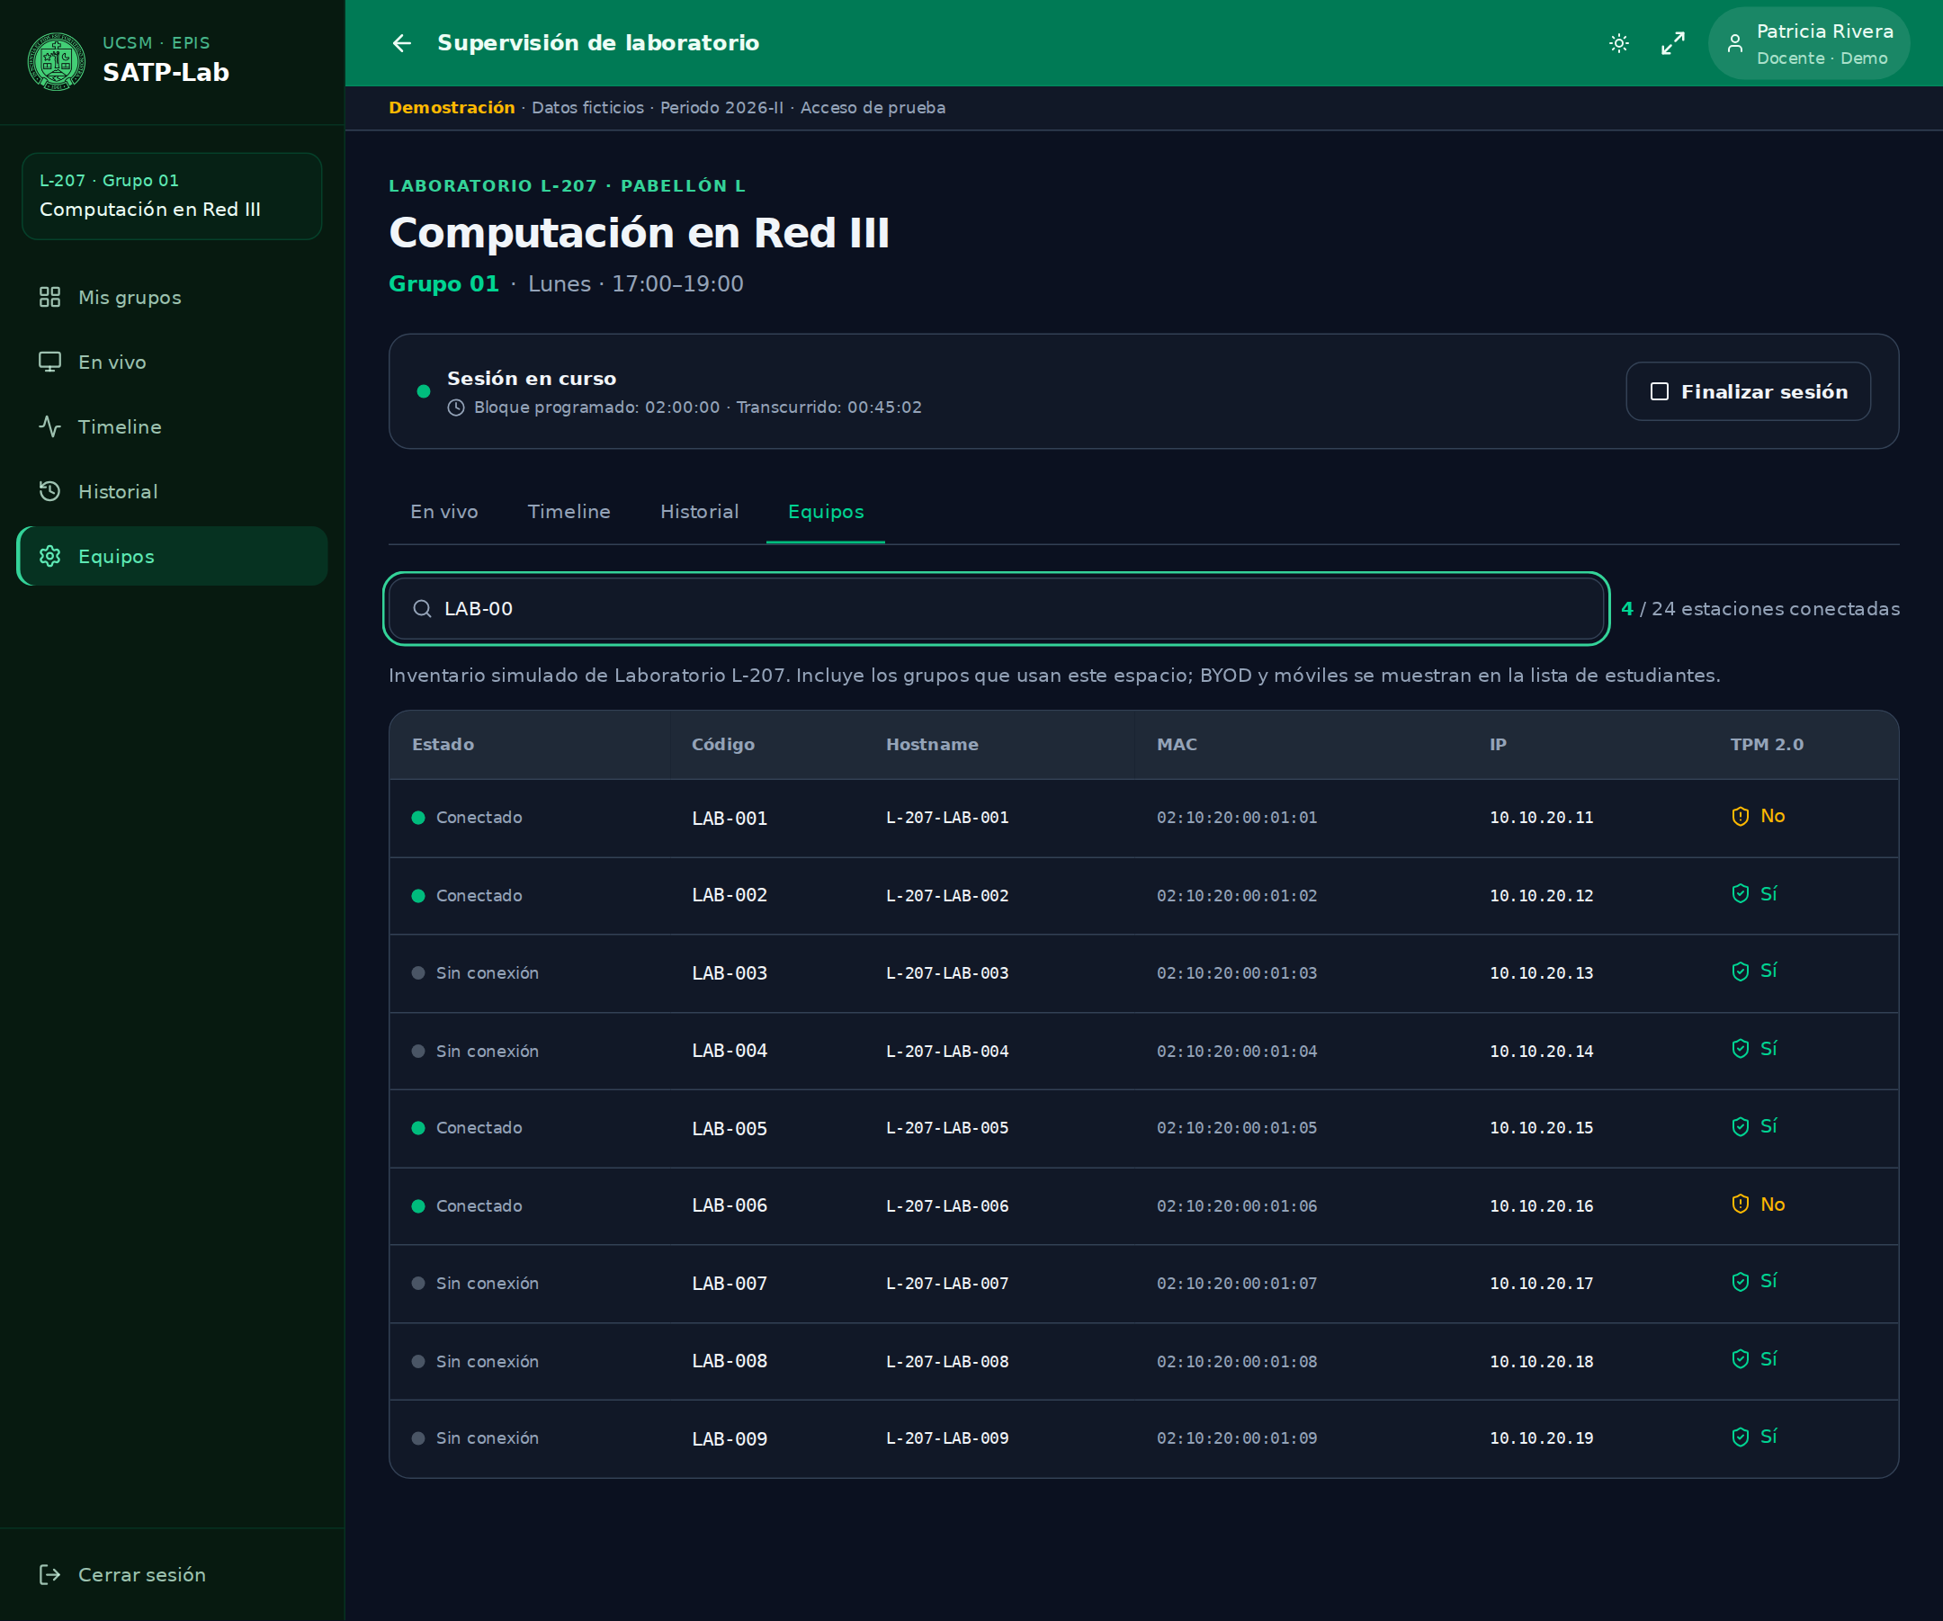

Consulta de matrícula
Finalidad. Consultar las asignaciones académicas de los estudiantes y mostrar por separado la sección de teoría, el grupo práctico y el laboratorio físico.
Funcionalidades y acciones. El administrador busca por estudiante, código o correo y filtra por curso o grupo, incluidas las asignaciones pendientes. El enlace de un grupo abre su supervisión. La vista es de solo consulta; las altas, los cambios y los retiros se realizan en el sistema académico.
Elementos relevantes. El encabezado indica Consulta de matrícula y Solo consulta. Los indicadores muestran matrículas consultables, cursos y grupos. La tabla contiene Estudiante, Curso, Teoría, Grupo práctico y Laboratorio, sin columna de edición. Un aviso identifica al sistema académico como responsable de la matrícula y aclara que la demostración utiliza datos precargados sin conexión a la base de datos.
Acceso y relación con el sistema. Exclusiva del Administrador. Comparte el catálogo académico de ejemplo con las listas de supervisión. Los filtros y enlaces permiten revisar las asignaciones sin modificarlas. Al integrar el backend, SATP-Lab deberá consultar los datos autorizados del sistema académico.
Figura 16. Consulta de matrícula en modo de solo lectura
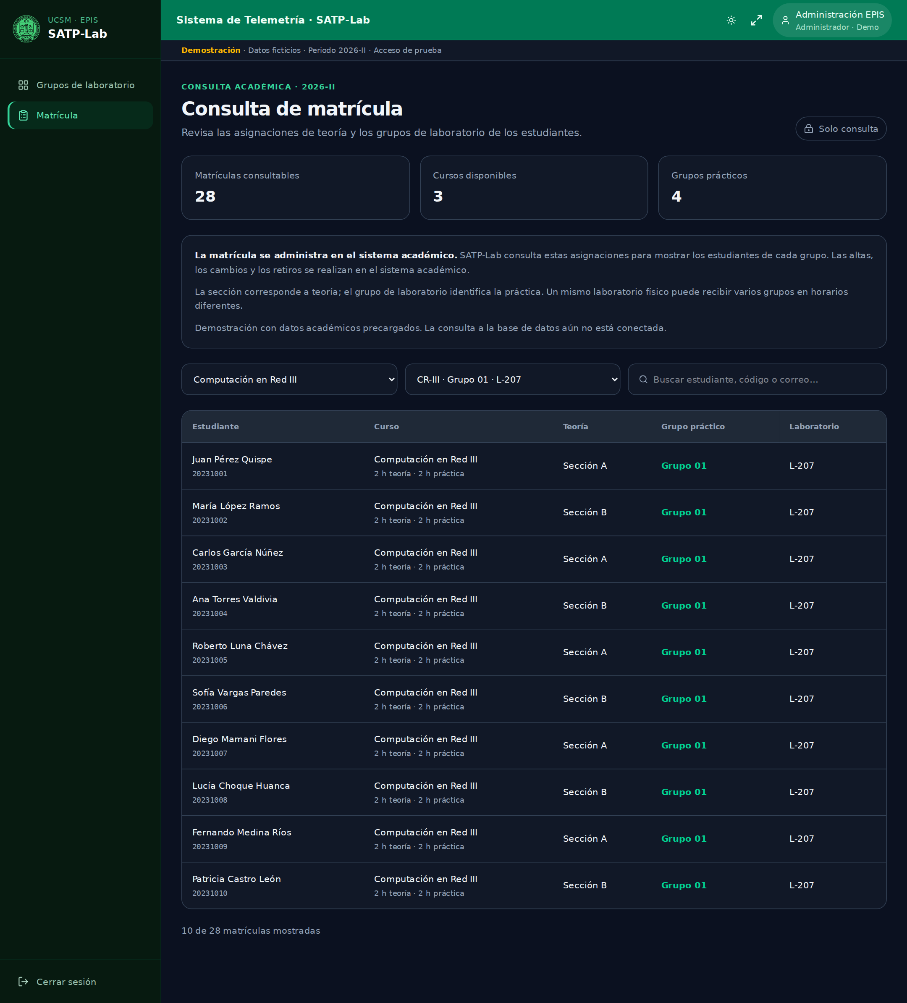

Validación de conexiones y sesiones de prueba
Finalidad. Explicar por qué una operación de conexión o de sesión de prueba no puede completarse y permitir corregir la selección.
Funcionalidades y acciones. El formulario de conexión informa si existe una conexión activa del mismo tipo para el estudiante. El usuario puede elegir otro tipo de dispositivo o cancelar. El panel de sesión informa el conflicto si otro grupo ocupa el mismo laboratorio con una sesión en curso.
Elementos relevantes. Los errores aparecen dentro del diálogo o junto al control correspondiente y conservan el contexto de la operación. Al cambiar el tipo de dispositivo se limpia el mensaje para probar una selección válida. La consulta de matrícula no ofrece operaciones de modificación ni formularios de validación de altas.
Acceso y relación con el sistema. Disponible para Docente y Administrador en los grupos permitidos. Estas validaciones mantienen coherente la simulación de conexiones y sesiones. Los controles reales del servidor se implementarán durante la integración del backend.
Figura 17. Validación de una conexión repetida
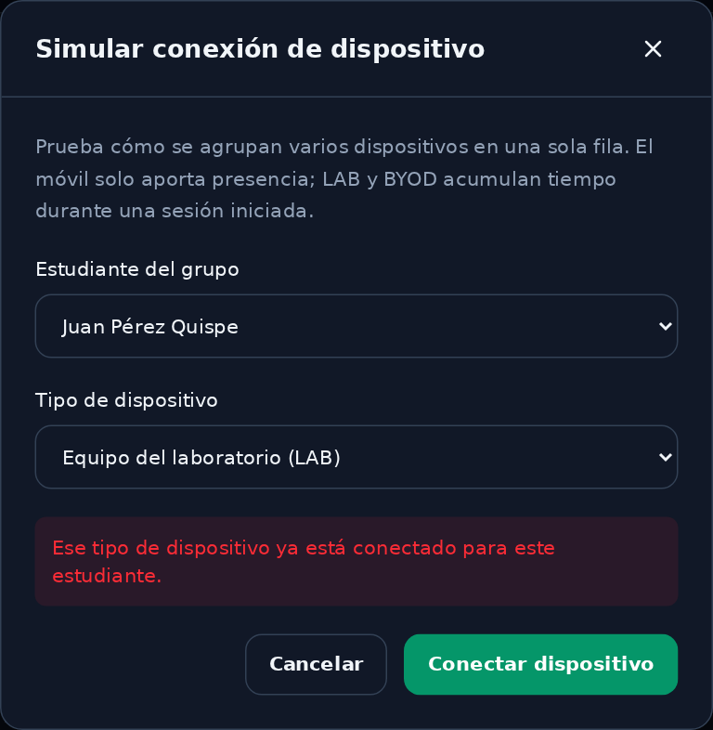

Consultas sin resultados
Finalidad. Informar de manera explícita que una búsqueda o combinación de filtros no devuelve registros.
Funcionalidades y acciones. El usuario modifica o borra la búsqueda y cambia los filtros para recuperar los resultados. Los mensajes se muestran dentro de la misma vista y no generan una página de error independiente.
Elementos relevantes. Grupos muestra No hay grupos que coincidan con la búsqueda. En vivo, Equipos y Matrícula presentan mensajes equivalentes para sus registros. Historial informa que no hay registros que coincidan con los filtros y deshabilita Exportar CSV. Timeline distingue entre una sesión sin iniciar, un grupo sin estudiantes y estudiantes sin tiempo registrado.
Acceso y relación con el sistema. Disponible para los roles autorizados en cada módulo. Estos estados conservan los controles de consulta y el contexto seleccionado; no eliminan datos ni cambian la matrícula.
Figura 18. Búsqueda de grupos sin coincidencias
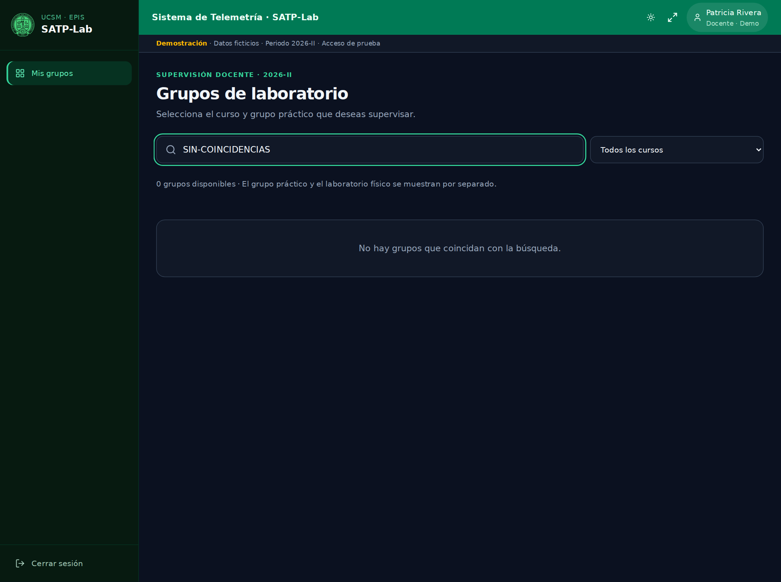

Grupo no disponible
Finalidad. Evitar que la supervisión muestre un grupo inexistente, asociado a otro laboratorio o no asignado al perfil de prueba.
Funcionalidades y acciones. Cuando la dirección solicitada no corresponde a un grupo permitido, se presenta el mensaje Grupo no disponible. El enlace Volver a los grupos permite regresar al selector y abrir una opción válida.
Elementos relevantes. La interfaz contiene un icono de advertencia, el título del estado, la explicación del problema y el enlace de retorno. La restricción se aplica al grupo y al laboratorio solicitados. Un usuario sin perfil activo es enviado al login; las direcciones generales desconocidas también redirigen al inicio.
Acceso y relación con el sistema. Puede aparecer a Docente o Administrador al solicitar un grupo inválido para ese contexto. Se relaciona con el selector y las restricciones de navegación del frontend; no sustituye los controles de acceso que deberá implementar el servidor.
Figura 19. Estado de grupo no disponible
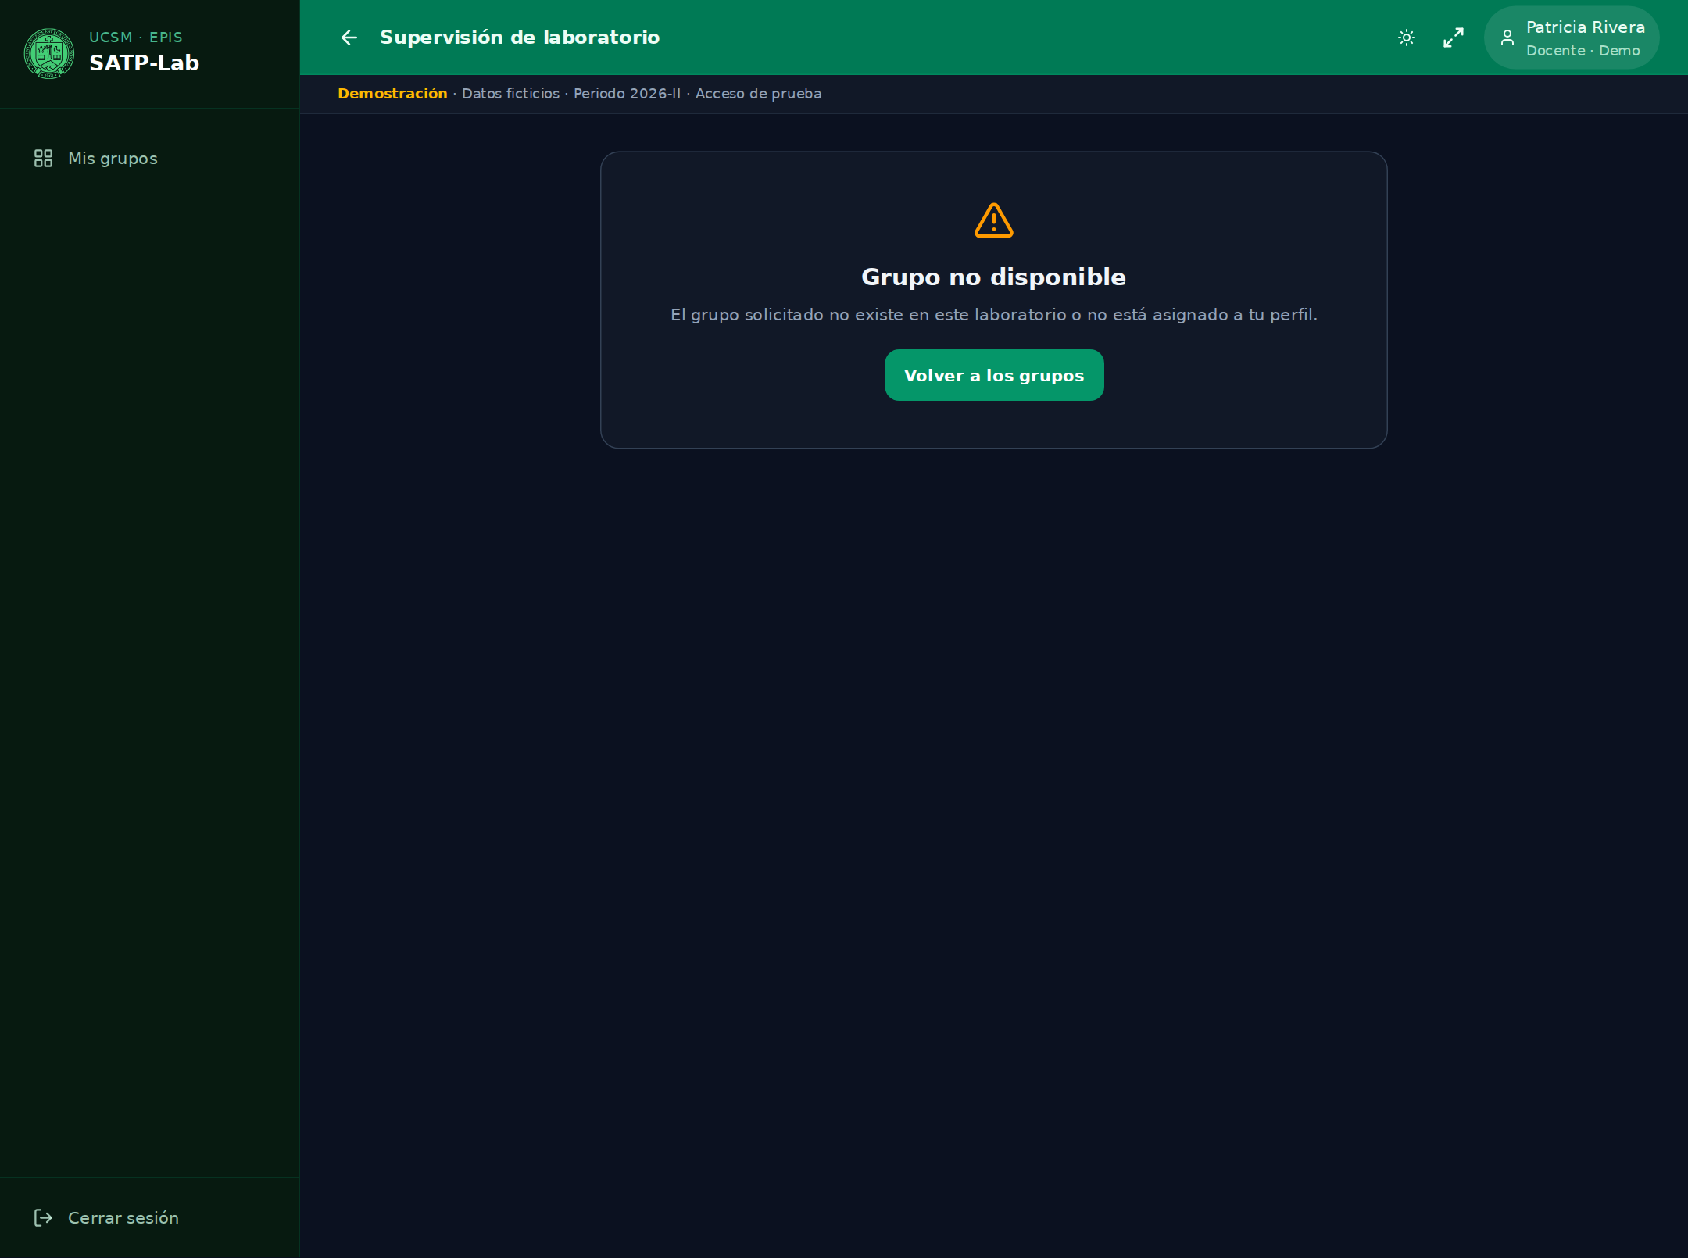
Reglas funcionales de la versión presentada
La lista práctica se forma con las matrículas del grupo, no con toda una sección de teoría ni con todas las personas que utilizan el mismo laboratorio. Los indicadores de estudiantes se calculan por persona. Una conexión LAB y otra móvil del mismo estudiante permanecen en una única fila.
LAB y BYOD aportan tiempo certificable dentro del inicio y fin de la sesión. Los periodos simultáneos se cuentan una sola vez. Por ejemplo, LAB de 10:00 a 10:30 y BYOD de 10:15 a 10:45 producen 45 minutos válidos. Las interrupciones se conservan. El móvil solo registra presencia y no incrementa este tiempo.
El promedio de En vivo se calcula sobre todos los matriculados del grupo, incluidos quienes registran cero segundos. En Historial, el porcentaje compara el tiempo válido con el bloque programado y se limita al 100 %. El umbral del 75 % solo demuestra la clasificación del prototipo: en un bloque de dos horas equivale a 90 minutos. La regla institucional definitiva está pendiente.
Las sesiones finalizadas guardan un resumen por estudiante. Los cambios permanecen al navegar o recargar la aplicación en el mismo navegador. No existe sincronización de estos datos entre usuarios, equipos o navegadores.
Alcance implementado e integraciones pendientes
La versión presentada permite recorrer y probar los módulos descritos con datos de demostración. Esta etapa acredita el comportamiento de las interfaces y sus relaciones locales; las integraciones se abordarán al desarrollar la base de datos y el backend.
Aspecto | Estado de la versión presentada
Acceso con Microsoft | Botón e interfaz implementados; ingreso de prueba. La autenticación real y la asignación de permisos por cuenta están pendientes.
Roles y navegación | Perfiles Docente y Administrador simulados, menús diferenciados y restricciones de rutas en el navegador.
Matrícula | Consulta con filtros y enlaces a los grupos. Catálogo precargado sin operaciones de alta, edición ni retiro. La conexión al origen académico está pendiente.
Sesiones y conexiones | Ciclo de sesión y dispositivos simulados. Sin telemetría real del agente ni comunicación en tiempo real integrada.
Historial y reporte | Resúmenes locales, filtros y CSV. El criterio de certificación es provisional y de demostración.
Equipos | Inventario y atributos de prueba. No incluye un módulo de mantenimiento del inventario.
Perfil y configuración | Identidad de prueba, tema y pantalla completa en la navegación. Sin páginas independientes de edición de perfil ni de configuración.
Otras interfaces | No hay panel de estudiante, registro público de cuentas, recuperación de contraseña ni interfaz QR implementados en esta versión.
Verificación y evidencias del frontend
El frontend está desarrollado con React y TypeScript. Utiliza Vite para la ejecución y compilación, Tailwind CSS para los estilos, React Router para la navegación y Zustand para el estado de la demostración. Los catálogos y operaciones locales permiten ejecutar esta presentación de manera independiente al servidor Go existente en el proyecto.
La compilación de producción y la revisión estática finalizaron sin errores. Se ejecutaron 5 pruebas de intervalos y 25 comprobaciones en un navegador Chromium. La revisión incluyó ambos roles, la consulta de matrícula, la eliminación de las operaciones de modificación, el descarte de matrículas locales antiguas, los filtros, la descarga CSV, las sesiones y la navegación en una ventana de 390 píxeles de ancho.
Las 19 figuras corresponden a la aplicación ejecutada. Las capturas de escritorio muestran el contenido completo de cada vista; los diálogos se presentan con sus campos, mensajes y botones legibles. Las imágenes originales conservan su resolución en la carpeta de capturas para poder examinarlas a tamaño completo. Los ejemplos documentan el prototipo y no acreditan autenticación ni certificación institucional reales.
Autenticación y autorización previstas
La integración deberá distinguir autenticación y autorización. Microsoft validará la identidad de la cuenta. SATP-Lab deberá comprobar el rol y la asignación académica antes de permitir una acción sobre un grupo, matrícula o equipo. El usuario autenticado es el sujeto de la solicitud; la entidad consultada o modificada es el recurso. Un docente podrá supervisar sus grupos asignados y el administrador podrá consultar los grupos y la matrícula que tenga autorizados.
El identificador estable de la cuenta y su organización deberán servir para relacionar la identidad institucional con los permisos. El correo se utilizará para mostrar o contactar al usuario, sin convertirlo por sí solo en una regla de autorización. La validación del token y de cada operación corresponderá al servidor durante la integración. Esta entrega mantiene los perfiles locales de demostración y no implementa esos controles reales.
En el modelo previsto, el sujeto es el usuario autenticado y el recurso es el grupo, la matrícula o el equipo que solicita consultar. El permiso debe comprobar la acción solicitada sobre ese recurso. La documentación de Microsoft recomienda validar las declaraciones del token y evitar que el correo sea la base de la autorización [1].
Ejecución de la versión presentada
En Windows se abre iniciar_frontend.cmd desde la carpeta del proyecto. El iniciador comprueba Node.js, instala las dependencias cuando es necesario y ejecuta el frontend. La guía LEEME_FRONTEND.md describe el acceso, los perfiles de prueba y el recorrido de presentación. Esta interfaz se ejecuta con React y Vite; no requiere Reflex.

CONCLUSIÓN
z
La versión presentada reúne las interfaces de acceso, selección de grupos, supervisión en vivo, línea de tiempo, historial, inventario y matrícula. Las 17 fichas y 19 figuras permiten seguir el recorrido de ambos perfiles y revisar las acciones, controles y relaciones entre módulos.
El frontend diferencia la sección de teoría, el grupo práctico y el laboratorio físico. Las listas se forman con las asignaciones académicas precargadas y la supervisión organiza las conexiones por estudiante sin duplicar el tiempo de intervalos simultáneos. Las pruebas realizadas verificaron los flujos locales descritos y la navegación en pantalla pequeña.
El alcance de esta entrega es un prototipo funcional del frontend con datos ficticios. La autenticación institucional con Microsoft, la autorización en el servidor, la base de datos y la recepción de conexiones reales quedan pendientes de integración. Estas funciones deberán validarse en su etapa de desarrollo antes de presentar el sistema como operativo en la institución.
z

REFERENCIAS
[1] Microsoft. (2025, 21 de marzo). Secure applications and APIs by validating claims. Microsoft Learn. https://learn.microsoft.com/en-us/entra/identity-platform/claims-validation
[2] Equipo del proyecto SATP-Lab. (2026). Código fuente, guía de ejecución y evidencias del frontend de la versión presentada [software y documentación del proyecto].

